|  |  |
| --- | --- |
|  | 🞂Plan Estratégico Institucional  2020-2024 |
|  |  |
|  | **Mineduc**🞂Gobierno de Guatemala🞂abril de 2020 |
|  |  |

# **Autoridades**

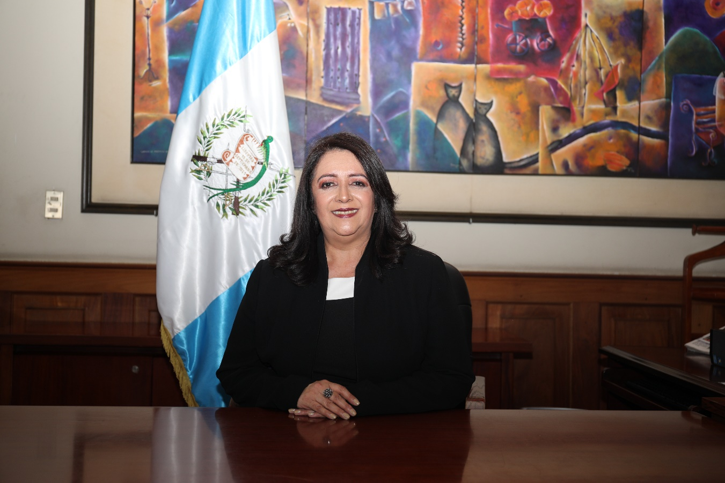

**Claudia Ruíz Casasola de Estrada**

Ministra de Educación

**Viceministros**

**Edna Leticia Portales de Núñez**

Viceministra Técnica de Educación

**María del Rosario Balcarcel Minchez**

Viceministro Administrativo de Educación

**Carmelina Espantzay Serech de Rodríguez**

Viceministra de Educación Bilingüe e Intercultural

**Vilma Lorena León Oliva de Hernández**

Viceministra de Educación Extraescolar y Alternativa

# **Tabla de Contenido**

Autoridades 2

Tabla de Contenido 3

Tabla de ilustraciones 4

Tabla de cuadros 5

Presentación de la Autoridad Superior 6

1. Diagnóstico o Análisis de Situación 9

1.1. Análisis de mandatos 9

1.2. Análisis de Políticas 13

1.3. Políticas Educativas del País 17

1.4. Análisis de Población 19

1.5. Aspectos generales de la problemática relacionada con Educación en el País 20

2. Análisis de la situación de la educación en Guatemala 25

2.1. Identificación y priorización de la problemática 25

2.2. Modelo conceptual integral 28

2.3. Modelo conceptual específico 29

3. Diseño de la Estrategia 34

3.1. Resultados Estratégicos 35

3.1.1. Política General de Gobierno 2020-2024 35

3.1.2. Resultados Estratégicos de Desarrollo -RED- 35

3.1.3. Resultados Institucionales -RI- 36

3.2. Líneas Estratégicas Institucionales 37

3.3. Modelo de alineación de Líneas Estratégicas con Metas y Resultados 40

3.3.1. Ampliación de Cobertura 40

a. Acciones estratégicas y producción 41

b. Indicadores 43

3.3.2. Calidad Educativa 44

a. Acciones estratégicas y producción 45

b. Indicadores 48

3.3.3. Gestión Educativa 49

a. Acciones estratégicas 49

b. Indicadores 49

4. Marco estratégico 51

4.1. Objetivo Estratégico Institucional 51

4.2. Estrategia Institucional 51

4.3. Marco Filosófico Institucional 51

4.4. Principios 52

5. Anexos 53

# **Tabla de ilustraciones**

Ilustración 1 Metas y Resultados establecidos en K’atun 2032 14

Ilustración 2 Objetivos y Metas Priorizadas de Desarrollo Sostenible 15

Ilustración 3 Políticas Educativas 17

Ilustración 4 Listado de Políticas Públicas Vigentes que establecen intervenciones del Mineduc 18

Ilustración 5 Edad escolar según nivel educativo 19

Ilustración 6 Niveles Educativos edades y población objetivo 2020 20

Ilustración 7 Pirámide de Población a nivel nacional 20

Ilustración 8 Total de Alumnos inscritos en el Sector Oficial con respecto al total de Todos los Sectores 2019 27

Ilustración 9 Principales problemáticas de la Educación en Guatemala 28

Ilustración 10 Modelo de Primera Infancia 31

Ilustración 11 Metas Estratégicas de la PGG2020-2024 35

Ilustración 12 Resultados Estratégicos de Desarrollo (RED) 36

Ilustración 13 Resultados Institucionales del Mineduc 36

Ilustración 14 Correlación entre las líneas estratégicas 40

Ilustración 15 Líneas Estratégicas, Metas y Resultados Institucionales relacionados a la Cobertura Educativa 41

Ilustración 16 Líneas Estratégicas, Metas y Resultados Estratégicos relacionados a la Calidad Educativa 45

Ilustración 17 Marco Filosófico Institucional 51

Ilustración 18 Principios Institucionales que rigen la gestión institucional del Mineduc 52

# **Tabla de cuadros**

Cuadro 1 Mineduc: Instrumentos normativos 11

Cuadro 2 22 idiomas mayas y número de población que los habla 22

Cuadro 3 Aspectos generales de país 24

Cuadro 4 Población Ocupada según nivel educativo 24

Cuadro 5 Tasa de variación de la cobertura educativa por niveles 2005-2016 26

Cuadro 6 Principales Indicadores Educativos 2000-2005 – 2010 – 2010 - 2019 27

Cuadro 7 Etapas de crecimiento durante la primera infancia 32

Cuadro 8 Metas establecidas en la Política General de Gobierno 2020-2024 53

# **Presentación de la Autoridad Superior**

El Ministerio de Educación, en cumplimiento de lo que establece la Ley de Educación, la Ley del Organismo Ejecutivo, el Plan Nacional de Desarrollo K’atun: Nuestra Guatemala 2032 y la Agenda 2030 para el Desarrollo Sostenible, tiene la obligación y el compromiso de establecer los lineamientos, metas y resultados estratégicos que, durante el período de la administración gubernamental 2020-2024, en sinergia con la Política General de Gobierno (PGG2020-2024), deben orientar su gestión.

En ese sentido, para alcanzar los objetivos y resultados planteados en los instrumentos antes mencionados y en específico en la Política General de Gobierno (PGG) 2020-2024, el Ministerio asume la responsabilidad de hacer mejoras sustanciales en la Educación y en los procesos educativos, bajo una administración responsable que, con el uso y aplicación de mecanismos efectivos de coordinación, corresponsabilidad y transparencia, logre que la organización y el trabajo institucionales se traduzcan en intervenciones y resultados de corto, mediano y largo plazo, para garantizar la prestación de servicios educativos inclusivos, con calidad, equidad y pertinencia, para así avanzar en la reducción y superación de las brechas y falencias existentes.

Esas brechas y falencias que hoy se hacen evidentes en la baja cobertura del sistema educativo, en los bajos niveles de escolaridad, en las tasas de repitencia y deserción escolar, en el analfabetismo, en la actualización profesional docente y también en las condiciones físicas de los centros educativos o en la inexistencia de tecnologías apropiadas a la educación, principalmente en las áreas rurales del país, se convierten en retos para el Ministerio de Educación, que al definir las áreas y campos prioritarios, le permiten promover y posibilitar la consecución de la intencionalidad pedagógica, centrando la acción en el aprendizaje y desarrollo de los educandos.

En ese sentido, la gestión ministerial está asociada y sustentada en la planificación estratégica, la que sin duda alguna permite caracterizar la realidad en la que se actúa, con base en los indicadores educativos, la demanda de los servicios educativos, priorizar las intervenciones y las estrategias, definiendo los resultados que se quieren alcanzar, su focalización territorial, tomando en consideración los recursos con los que se cuenta. También, en este proceso, no se puede obviar la evaluación que permite identificar quién o quiénes presentan rezagos en sus avances o bien, hacer una reflexión al respecto y si fuere necesario orientar el cambio de rumbo, para superar los obstáculos y así poder alcanzar las metas y presentar resultados.

De igual forma, al ejercer el Ministerio su rectoría, las entidades corresponsables se convierten en actores que intervienen en el logro de los resultados, tal es el caso, por ejemplo, de la infraestructura escolar, en donde las municipalidades de que se trate y el Ministerio de Comunicaciones, Infraestructura y Vivienda, alinean en su planificación las acciones que les corresponden y así de esta forma la planificación se convierte en el referente estratégico del quehacer y accionar del Ministerio en su conjunto y de cada una de sus unidades en los territorios en donde se actúa.

En ese marco, se resalta que, para la implementación de este Plan Estratégico institucional, se requiere, además, de una participación comprometida y corresponsable, de una comunicación organizacional basada en el diálogo y de un liderazgo compartido que facilita la construcción de una nueva gestión ministerial, para de esa forma enfrentar los retos y pasar así de un presente conocido a un futuro deseado.

|  |  |
| --- | --- |
|  | Diagnóstico |
|  |  |
|  |  |
|  |  |

# **Diagnóstico o Análisis de Situación**

# **Análisis de mandatos**

El sector de la Educación en Guatemala está normado, fundamentalmente, por la Constitución Política de la República, Ley de Educación, normativa interna y marco regulatorio, Ley del Organismo Ejecutivo, Ley de Protección Integral de la Niñez y Adolescencia (ley PINA), Código Municipal, Ley de Consejos de Desarrollo Urbano y Rural y su reglamento, Ley General de Descentralización, así como por los Tratados y Convenciones internacionales de los cuales el Estado de Guatemala es parte y los compromisos internacionales adquiridos fundamentalmente en el ámbito de la UNESCO, UNICEF y OIT.

La Constitución Política de la República establece que el fin supremo del Estado es el bien común, el desarrollo integral de la persona y que en Guatemala todos los seres humanos son libres e iguales en dignidad y derechos. El hombre y la mujer, cualquiera que sea su estado civil, tienen iguales oportunidades y responsabilidades. Reconoce la Educación como derecho y garantiza la libertad de enseñanza y de criterio docente, así como la obligación del Estado de facilitar y proporcionar educación a sus habitantes sin discriminación alguna, teniendo estos el derecho y la obligación de recibirla en los niveles educativos: inicial, preprimaria, primaria y básica, dentro de los límites de edad que fije la ley. Los padres tienen derecho a escoger la que ha de impartirse a sus hijos menores.

Así también establece que la educación impartida por el Estado es gratuita y que preferentemente en las zonas con predominio de población indígena ésta debe impartirse en forma bilingüe. Establece que el Estado está obligado a proveer becas y créditos educativos, así como orientar y ampliar permanentemente la educación científica, tecnológica y humanística, promover la educación especial, la diversificada, la extraescolar y organizar y promover la alfabetización con todos los recursos necesarios (Art. 1,2,4,71,72,72,74,75,76,80)

Por último, para el despacho de los negocios la Ley del Organismo Ejecutivo establece que la educación debe proporcionarla el Mineduc por sus atribuciones y competencias y, el municipio, por tener entre sus funciones la de atender la educación de sus habitantes. (Art. 193, 194 y 253).

El ente rector de la Educación es el Ministerio de Educación (Mineduc), creado por la Ley del Organismo Ejecutivo, como la institución del Estado responsable de aplicar el régimen jurídico concerniente a los servicios escolares y extraescolares, para velar por la educación de los guatemaltecos para que el sistema educativo contribuya al desarrollo integral de la persona, con base a los preceptos constitucionales. Le otorga al Mineduc la facultad de crear unidades especiales de ejecución para llevar a cabo planes, programas y proyectos específicos en forma desconcentrada, descentralizada y participativa y de coordinar los sistemas nacionales de planificación educativa, investigación, evaluación y capacitación de docentes y personal magisterial, ajustándolos a las diferentes realidades regionales y étnicas del país (Art. Art. 19, 23, 24, 25 y 33)

Por su parte, la Ley de Educación define los principios y fines de la educación y reafirma lo que la Constitución establece. Garantiza el derecho y acceso a la educación y la obligación del Estado de proporcionarlas. Define y caracteriza el Sistema Educativo Nacional (SEN) a través del cual se desarrolla la acción educativa, de acuerdo con las características, necesidades e intereses de la realidad histórica, económica y cultural del país. Este sistema lo integran el Ministerio de Educación, la Comunidad Escolar y los Centros Educativos y su función fundamental es investigar, planificar, organizar, dirigir, ejecutar y evaluar el proceso educativo a nivel nacional en sus diferentes modalidades.

Este mismo instrumento legal define el Subsistema de Educación Escolar, regula que “…para la realización del proceso educativo en los establecimientos escolares, está organizado en niveles, ciclos, grados y etapas…”, desarrollándose de la siguiente forma: a) Primer Nivel: Educación Inicial; b) Segundo nivel: Educación Preprimaria (Párvulos 1,2,3); c) Tercer Nivel: Educación Primaria (Primero a Sexto Grados) y también contempla la Educación acelerada para adultos (Etapas primera a la cuarta); d) Cuarto Nivel: Ciclo de Educación Básica y Ciclo de Educación Diversificada.(Art.28 y 29)

Adicional al marco normativo antes mencionado, la Educación por los múltiples campos que abarca está regida por otras leyes y Tratados y Convenciones de los cuales el Estado de Guatemala es parte, así como por compromisos internacionales adquiridos por el mismo.

En el ámbito internacional caben mencionar el artículo 16 de la Declaración Universal de los Derechos Humanos en el que se reconoce la Educación como un Derecho Humano y los artículos 13 y 14 del Pacto Internacional de Derechos Económicos, Sociales y Culturales, en el que se reafirma la Educación como Derecho y se establecen lineamientos y responsabilidades de los actores de la educación.

Así también, en el marco de la UNESCO están: la Declaración Mundial sobre Educación para Todos y el Marco de Acción para Satisfacer las Necesidades Básicas de Aprendizaje, los que se han convertido en guía útil para poner en práctica políticas y estrategias destinadas a perfeccionar los servicios de educación y cuyo tema central es la educación de calidad para todos, entendida la educación como un bien público y un derecho humano.

En el siguiente cuadro, se listan los instrumentos jurídicos y legales, que establecen las obligaciones y responsabilidades para el sector educativo y para el Mineduc, específicamente.

Cuadro 1  
Mineduc: Instrumentos normativos

|  |  |
| --- | --- |
| **Normativa** | **Descripción** |
| **Constitucional** | * Constitución Política de la República de Guatemala |
| **Leyes que establecen responsabilidades para Educación** | * Ley de Educación Nacional (Decreto 12-91) * Ley del Organismo Ejecutivo (Decreto 114-97 y sus Reformas) * Ley de Promoción Educativa contra la Discriminación (Decreto 81-2002) * Ley de Protección Integral de la Niñez y Adolescencia (Decreto 27-2003) * Ley de Atención a las Personas con Discapacidad (Decreto número 135-96) * Ley de Dignificación y Promoción Integral de la Mujer (Decreto 7-99) * Ley de los Consejos de Desarrollo Urbano y Rural (Decreto 11-2002) * Código Municipal (Decreto 12-2002) * Ley de Desarrollo Social (Decreto 42-2001) * Ley de Institutos por Cooperativa de Enseñanza (Decreto 17-95) * Ley de Idiomas Nacionales (Decreto 19-2003) * Ley de Administración de Edificios Escolares (Decreto 58-98) * Código de Salud (Decreto 90-97) * Ley de la Coordinadora Nacional para la Reducción de Desastres (Decreto 109-96) * Ley del Sistema Nacional de Seguridad Alimentaria y Nutricional (Decreto32-2005) * Ley general para el combate del virus de inmunodeficiencia humana -VIH- y del síndrome de inmunodeficiencia adquirida -SIDA- y de la promoción, protección y defensa de los derechos humanos ante el VIH/SIDA (Decreto 27-2000) * Ley de Protección y Mejoramiento del Medio Ambiente (Decreto 68-86) * Ley para Prevenir, Sancionar y Erradicar la Violencia Intrafamiliar (Decreto 97-96) * Ley Contra la Narcoactividad (Decreto 48-92) * Acuerdos de Paz. (Decreto 52-2005) * Ley de Acceso Universal y Equitativo de Servicios de Planificación Familiar y su integración en el Programa Nacional de Salud Reproductiva (Decreto 87-2005) * Ley de Maternidad Saludable (Decreto 32 -2010) |
| **Leyes Relacionadas** | * Ley Orgánica del Presupuesto y su Reglamento (Decreto 101-97) * Ley de la Contraloría General de Cuentas y las Normas de Control * Ley Marco del Cambio Climático (Decreto 7-2013) * Ley de Servicio Civil (Decreto 1748 * Ley General de Descentralización (Decreto 14-2002) * Ley Nacional de Acceso a la Información Pública (Decreto 57-2008) |
| **Convenios y convenciones Internacionales** | * Declaración Universal de los Derechos Humanos (1948) ONU * Objetivos de Desarrollo Sostenible (2015) ONU * Declaración Mundial sobre Educación para Todos y el Marco de Acción para Satisfacer las Necesidades Básicas de Aprendizaje (1990) UNESCO * Pacto Internacional de Derechos Económicos, Sociales y Culturales (Decreto número 69-87) * Convención Americana sobre Derechos Humanos (Decreto del congreso número 6-78) OEA * Protocolo Adicional a la Convención Americana Sobre Derechos Humanos Relativo a los Derechos Económicos, Sociales Y Culturales. -Protocolo de San Salvador (Decreto 127-96) * Convención sobre la Eliminación de Todas las Formas de Discriminación Contra la Mujer –CEDAW- (Decreto número 49-82) * Convención Relativa a la Lucha Contra la Discriminación en la Esfera de la Enseñanza (1960) (Ratificación 1983) * Convención Internacional Sobre La Eliminación de Todas las Formas de Discriminación Racial (Decreto número 105-82) * Convención Sobre los Derechos del Niño (Decreto 27-90) * Convenio 169 Sobre Pueblos Indígenas y Tribales en Países Independientes (Decreto 9-96) * Convención Interamericana para la Eliminación de todas las Formas de Discriminación contra las Personas con Discapacidad (Decreto 26-2001) * Convención Interamericana para Prevenir, Sancionar y Erradicar la Violencia contra la Mujer – Belém Do Pará- (Decreto 69-94) * Declaración Mundial sobre Educación para Todos, Jomtien, Tailandia 1990. * Conferencia Mundial de Derechos Humanos, Viena, Austria 1993 * Declaración de Salamanca, Conferencia Mundial sobre Necesidades Educativas Especiales 1994 * Cumbre Mundial sobre Desarrollo Social, Copenhague, Dinamarca 1995 * Foro Mundial sobre Educación, Marco de Acción de Dakar, Senegal; Educación para Todos 2000 * Proyecto de Recomendación sobre Políticas Educativas, Siglo XXI Cochabamba, Bolivia 2001 * Foro Mundial sobre Educación, Marco de Acción de Dakar, Senegal; Educación para Todos 2000 * Proyecto de Recomendación sobre Políticas Educativas, Siglo XXI Cochabamba, Bolivia 2001 |
| **Reglamentos** | * Reglamento Orgánico Interno del Ministerio de Educación, Acuerdo Gubernativo 20-2004 |
| **Otros instrumentos normativos** | * Protocolo de atención en salud integral de niñas y niños en situación de Maltrato infantil * Protocolo de atención en salud integral para la niñez y adolescencia en situación de trabajo infantil y sus peores formas |

Fuente: Elaboración propia

# **Análisis de Políticas**

El Ministerio de Educación, como ente rector del SEN, para enfrentar los desafíos que tiene la educación en el país, en especial la educación pública, busca la construcción de un sistema educativo sostenible, que asegure la calidad de la educación con equidad e inclusión y en el que la escuela se convierte en un espacio de convivencia y formación para el desarrollo. En ese sentido, la base de esta planificación se encuentra en los contenidos de: a) Plan Nacional de Desarrollo K´atun: nuestra Guatemala 2032; b) Agenda 2030 para el Desarrollo Sostenible; c) Política General de Gobierno 2020 -2024 y d) Políticas Educativas vigentes.

**El Plan Nacional de Desarrollo K´atun: Nuestra Guatemala 2032 (PND),** establece cinco ejes prioritarios: 1.- Guatemala urbana y rural, 2.- Bienestar para la gente, 3.- Riquezas para todos y para todas, 4.- Recursos naturales para hoy y para el futuro y 5.- Estado garante de los derechos humanos y conductor del desarrollo. Ejes que se convierten en base para la formulación de las políticas públicas, el gasto fiscal y orientan la inversión pública en lo geográfico y en lo sectorial. En el eje dos establece que, el resultado de los procesos educativos con calidad, equidad e inclusivos, se manifestarán en la vida social y económica del país.

El PND, prioriza el desarrollo de las capacidades y potencialidades de las personas y puntualiza en la necesidad de garantizar la asistencia social para el desarrollo, la salud, la educación, vivienda, ciencia y tecnología y la cultura, como medios para el fortalecimiento del tejido social.

En el eje Bienestar para la Gente define que es necesario “Garantizar a las personas el acceso a la protección social universal, servicios integrales de calidad en salud y educación, servicios básicos, habilidades seguras, acceso a alimentos y capacidad de resiliencia, para asegurar la sostenibilidad de sus medios de vida mediante intervenciones de política pública universales, pero no estandarizadas, que reconocen las brechas de inequidad y las especificaciones étnico-culturales.”

Este eje, en materia educativa, establece las siguientes prioridades: Garantizar a la población entre 0 y 18 años el acceso a todos los niveles del sistema educativo; organizar y promover los procesos de alfabetización que permitan incorporar a la totalidad de jóvenes comprendidos entre los 15 y los 30 años a la cultura de la lecto-escritura. En la siguiente figura se presentan las metas y resultados de los ejes mencionados.

Ilustración 1  
Metas y Resultados establecidos en K’atun 2032

La **Agenda 2030 para el Desarrollo Sostenible (Agenda 2030)**, se instituye como el plan de acción mundial que establece los Objetivos de Desarrollo Sostenible (ODS). Tiene como propósitos fortalecer la paz; erradicar la pobreza en todas sus formas y dimensiones; garantizar los derechos humanos; alcanzar la equidad de género y asegurar el progreso social y económico sostenible en todo el mundo. Establece, para los próximos diez años, 17 objetivos, 169 metas y 230 indicadores. En este instrumento, la Educación, como derecho humano, ocupa un lugar central en la consecución de los objetivos y metas planteados, dado que en el ámbito de acción de la Agenda figura como un objetivo en sí mismo (ODS 4) desglosado en siete metas y tres medios de implementación. Cabe destacar que, las intervenciones y el logro de las metas educativas con enfoque inclusivo y pertinencia cultura, repercute positivamente en otros ODS, tales como: la reducción de la pobreza, igualdad de género, reducción de las desigualdades, trabajo decente, entre otros.

A continuación, se detallan las metas definidas en el objetivo de desarrollo definido para educación:

**Objetivo 4:** “Garantizar una educación inclusiva, equitativa y de calidad y promover oportunidades de aprendizaje durante toda la vida para todos”.

*Ilustración 2  
Objetivos y Metas Priorizadas de Desarrollo Sostenible*

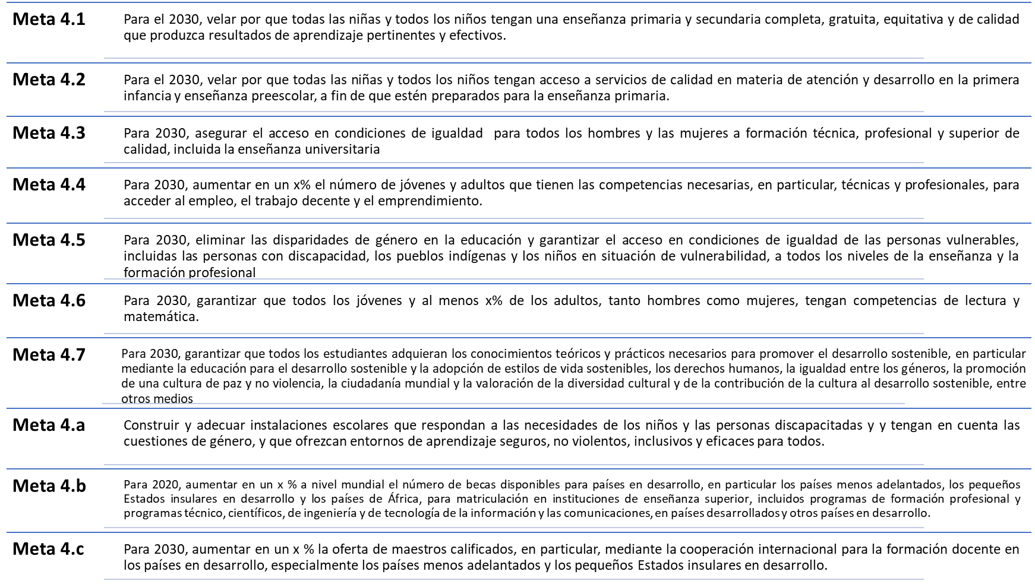

Fuente: Elaboración propia con datos de la Agenda para el Desarrollo Sostenible 2030.

Las **Metas Estratégicas de Desarrollo (MED)** cuyoobjetivo central es acelerar la implementación de la Agenda Nacional de Desarrollo. En ese sentido, el Consejo Nacional de Desarrollo Urbano y Rural (Conadur) aprueba, mediante el punto resolutivo 08-2017, diez Prioridades Nacionales de Desarrollo e instruye a los diferentes sectores representados en el Sistema de Consejos de Desarrollo, socializar, promover e implementar las prioridades y metas estratégicas aprobadas y, a cada entidad del Estado, atender las prioridades y metas e incluirlas en la planificación y formulación presupuestaria 2019 – 2032.

En las prioridades de país, la Educación, como prioridad, busca ampliar el acceso a la educación y garantizar 12 años de educación -primaria y secundaria- gratuita, con equidad, calidad y sin ningún tipo de discriminación, razón por la cual se debe focalizar el aprendizaje pertinente y, en lo que corresponde en la población de 7 a 18 años, que la misma debe contar con competencias previas, desarrolladas en la educación inicial y preescolar. En ese marco, se prioriza y establece la siguiente Meta:

La **Política General de Gobierno 2020-2024 (PGG)** se fundamenta en el Plan Nacional de Innovación y Desarrollo (PLANID) y en sinergia con las PND y la Agenda 2030, define los lineamientos y acciones estratégicas para las instituciones del sector público, para así lograr una mejora sustancial de las condiciones de vida de la población. Establece cinco pilares estratégicos a saber: 1. Economía, competitividad y prosperidad; 2. Desarrollo social; 3.Estado Responsable, Transparente y Efectivo; 4. Gobernabilidad y Seguridad en desarrollo; 5. Relaciones con el mundo, y como eje transversal plantea el Ambiente. En el pilar de Desarrollo Social está contenido lo que le atañe al sector Educación, cuyo objetivo se orienta a la atención directa y efectiva de los más pobres, por medio de compensadores sociales eficaces y focalizados.

Como se indicó anteriormente, el Mineduc elabora su **Plan Estratégico Institucional 2020-2024** en alineación con los instrumentos de planificación antes mencionados y en su contenido incluye el marco estratégico institucional, la visión, misión y principios, así como el objetivo estratégico, la estrategia institucional y sus líneas estratégicas.

# **Políticas Educativas del País**

Las Políticas Educativas aprobadas por el Acuerdo Ministerial No. 3409-2011, de fecha 30 de noviembre del 2011, se definen como el conjunto de lineamientos de trabajo, de aplicabilidad en el SEN, buscan la calidad educativa y cobertura incluyentes y equitativa, en la que se considera la educación bilingüe, la multicultural e interculturalidad, en un modelo de gestión efectivo y transparente, el fortalecimiento institucional, la descentralización, la formación del recurso humano y el aumento de la inversión educativa. El detalle de las políticas educativas definidas se muestra a continuación:

Ilustración 3  
Políticas Educativas

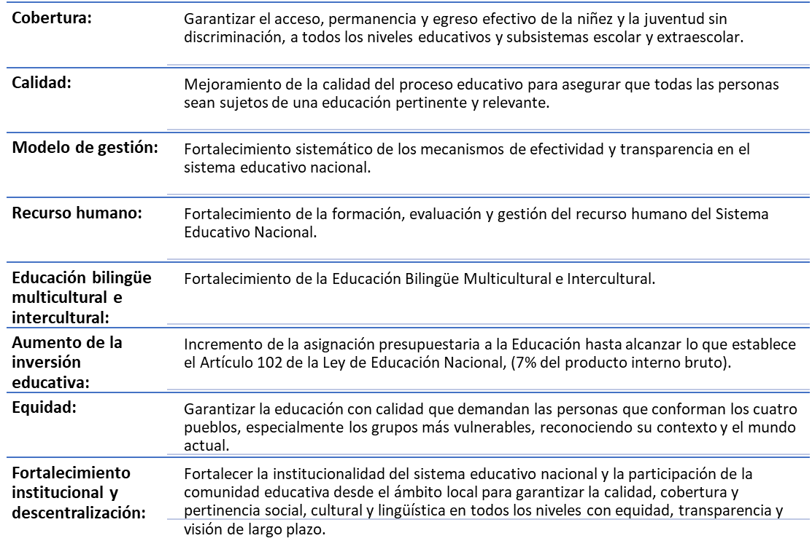

Adicional a la información presentada, en la ilustración siguiente se puede observar el listado de las principales políticas públicas vigentes en el país, en las cuales se establecen responsabilidades e intervenciones que el Mineduc debe implementar en beneficio de la población. Algunos aspectos de estas políticas están considerados en las Políticas Educativas vigentes o en otros instrumentos de política, como la PGG 2020-2024, los Objetivos de Desarrollo Sostenible o el Plan Nacional de Desarrollo.

Ilustración 4  
Listado de Políticas Públicas Vigentes que establecen intervenciones del Mineduc

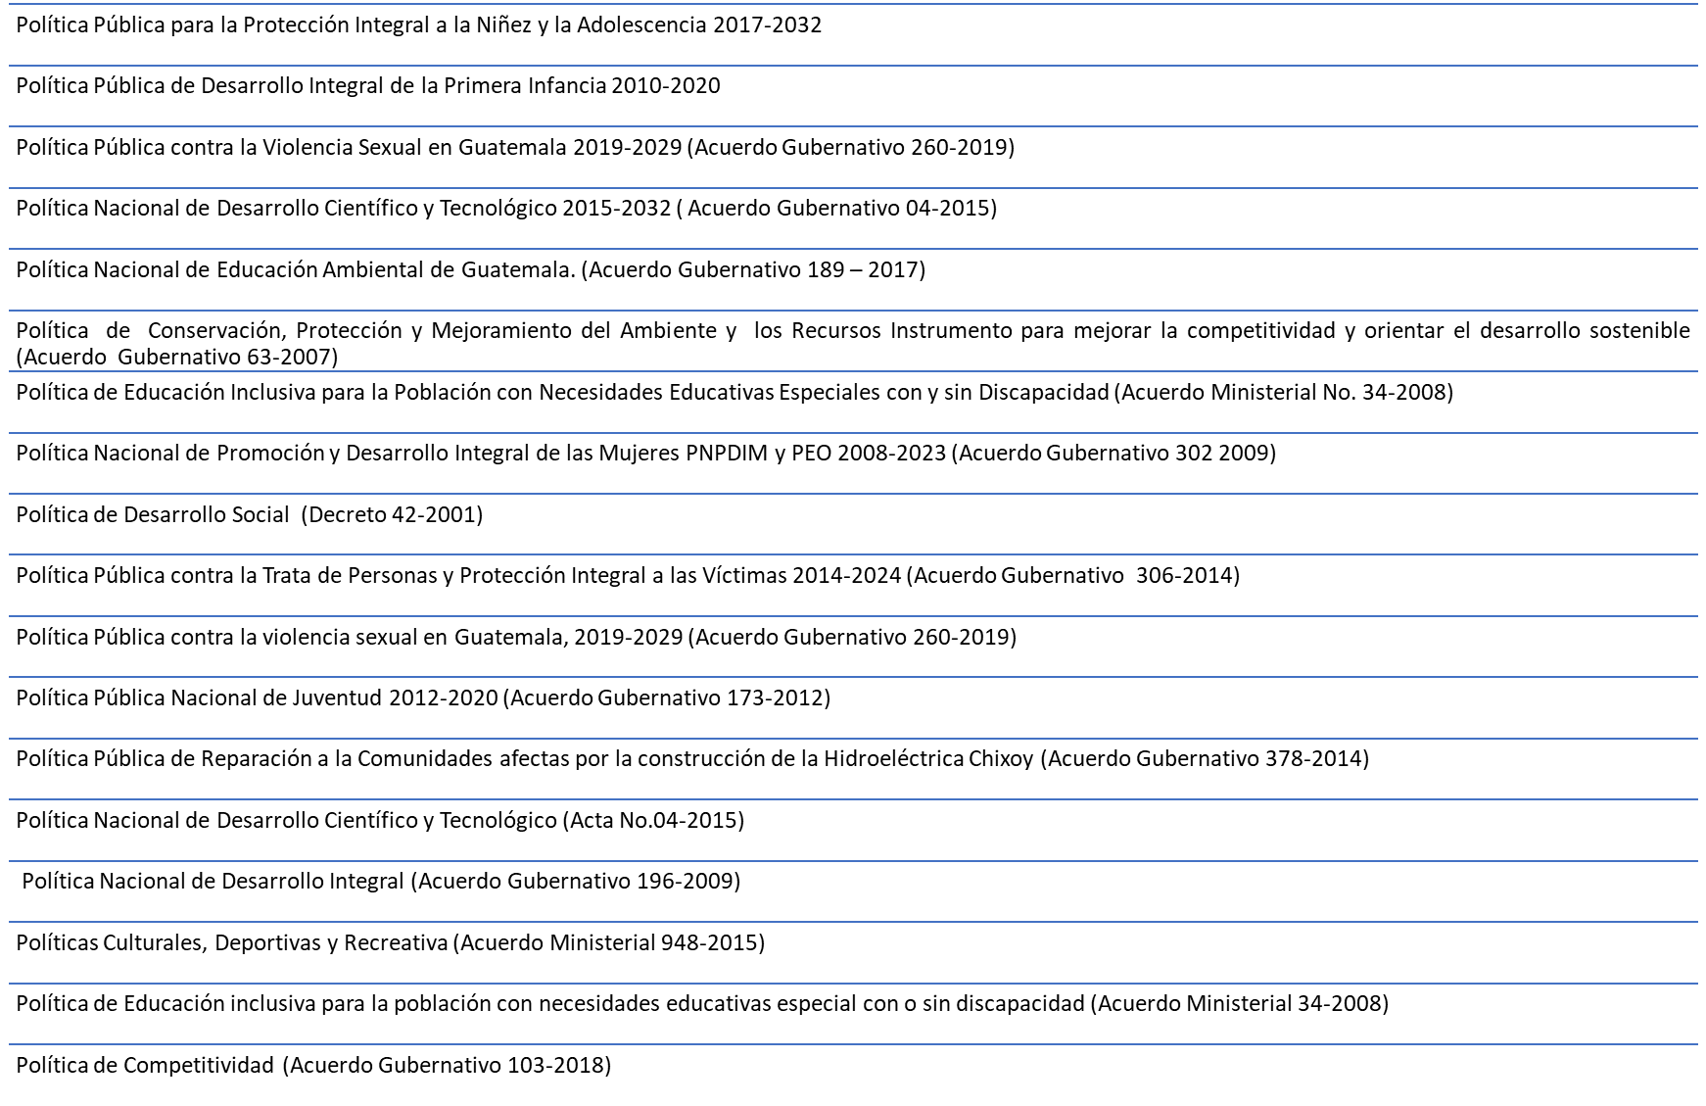

# **Análisis de Población**

Para el año 2020, la distribución de la población en edad escolar por rango de edad, comprendida de los 0 años a los 18 años de edad, que estaría demandando los servicios educativos a nivel nacional, estaría distribuida en los cuatro niveles educativos establecidos en la Ley de Educación, a saber: a) Educación Inicial de los 0 a los 3 años de edad b)Preprimaria de los 4 a los 6 años; b) Primaria, de los 7a los 12 años de edad; c) Nivel Medio: Ciclo Básico, de los 13 a los 15 años y Ciclo Diversificado, de los 16 a los 18 años. Así también, se incluyen a aquellas personas mayores de 13 años que por primera vez demandan los servicios escolares y a quien se les incorpora por medio del programa de Educación para Adultos y Programa de Educación Extraescolar, a los mayores de 15 años, también se les brinda la oportunidad educativa por medio del Programa de Alfabetización.

Ilustración 5  
Edad escolar según nivel educativo

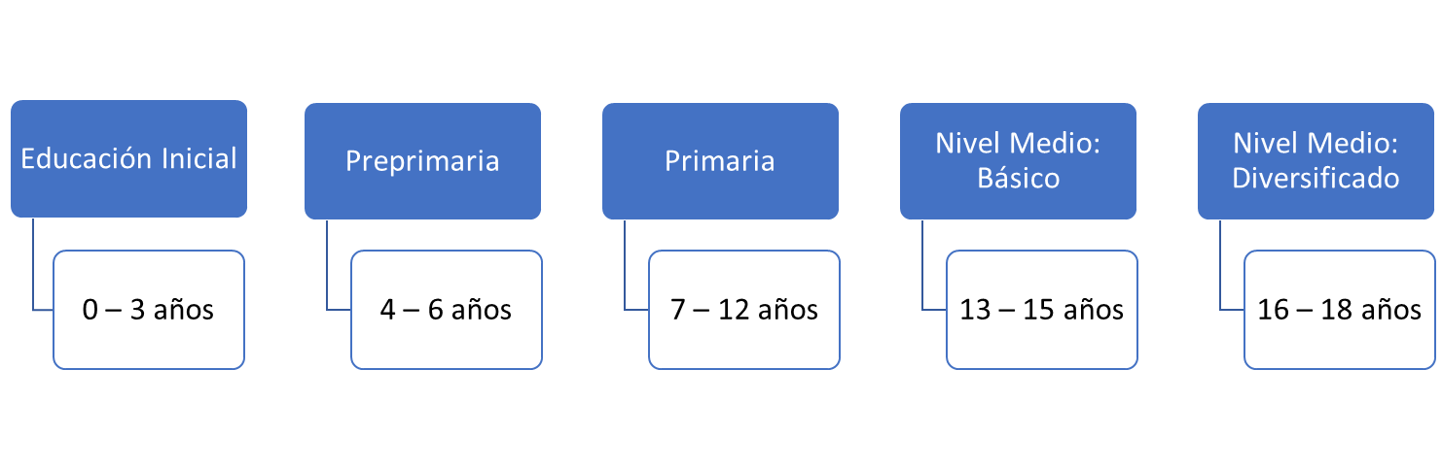

Fuente: Elaboración propia

Según las proyecciones de población del Instituto Nacional de Estadística (INE) según la base del Censo 2018, para el año 2020 la población total en edad escolar de 0 años a los 18 años, inclusive, se estima en 6,932,812 niños y niñas que, en la distribución porcentual por rango de edad, según el nivel educativo, el 31.37% de ellos estaría demandando los servicios escolares de Primaria, en tanto el 15.30% lo haría el nivel Diversificado. Es importante mencionar que la población de 0 a 3 años concentra el 21.81% de la población total en edad escolar, que estaría demandando los servicios de Educación Inicial.

Ilustración 6  
Niveles Educativos edades y población objetivo 2020

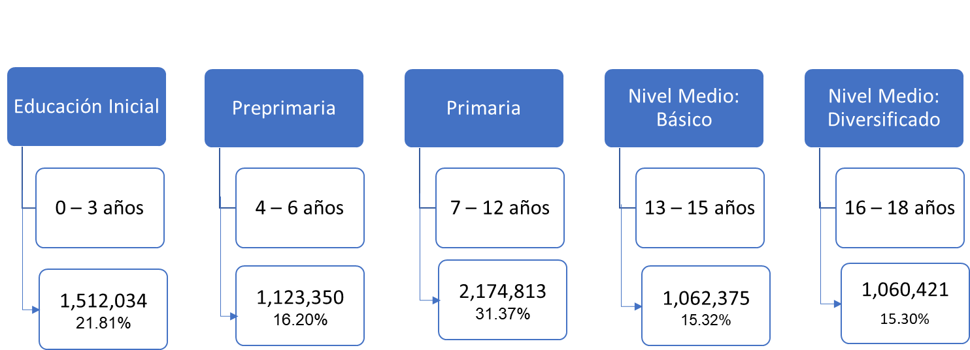

Fuente: Instituto Nacional de Estadística. XII Censo Nacional de Población y VII de Vivienda)

# **Aspectos generales de la problemática relacionada con Educación en el País**

La República de Guatemala tiene una superficie de 108,889 km2, 22 departamentos y 340 municipios. La población censada en 2018 muestra un total 16,858,333 habitantes, de la cual 8,297,763 son hombres (49.23%) y 8,560,570 son mujeres (50.77%), se estima una Tasa de Crecimiento Demográfico de 2.13% anual.

Ilustración 7  
Pirámide de Población a nivel nacional

Según el Censo 2018 contabilizó el total de población censada por departamentos, donde se observa que el departamento de Guatemala concentra el más alto porcentaje de población con 3,105,081 habitantes (20.2%), le siguen Alta Verapaz con 1,215,038 (8.2%); y Huehuetenango con 1,170,669 (7.9%). A la vez, los departamentos que concentran menos población son: El Progreso, 176,632 (1.2%); Zacapa, 245,374 (1.6%); y Baja Verapaz, con 1,215,038 (8.2). Las mayores tasas de crecimiento intercensal (2002 – 2018) son los departamentos de Alta Verapaz (2.9%), Petén (2.5%) y Quiché (2.4%).

Con respecto al comportamiento de los indicadores de estructura por edad en los departamentos, muestra que Guatemala, Sacatepéquez y el Progreso reflejan porcentajes más bajos de población menor de 15 años, contrariamente, Alta Verapaz, Quiché, Huehuetenango y San Marcos, muestran mayores indicadores de relación de dependencia.

Con respecto a la población por departamento según pueblo de pertenencia, según el Censo 2018, si bien en todos los departamentos reside población de los diferentes pueblos, la del pueblo Maya se concentra principalmente en Alta Verapaz, 18.2%; Quiché, 13.6%; y Huehuetenango, 12.3%. El pueblo Garífuna se concentra en Guatemala con un 23.5% y en Izabal, 15.4%; el pueblo Xinka, en Jalapa, con 41.1%; en Jutiapa, 35.7%; y en Santa Rosa, 21.1%. A su vez, 22.5% del pueblo Afrodescendiente/Creole/Afromestizo se ubica en el departamento de Guatemala y 12.8% en Suchitepéquez. En el caso de la población ladina, el 30.9% se concentra en el departamento de Guatemala.

En el país se hablan 25 idiomas: el español como lengua oficial, el garífuna y el xinka, ambos en proceso de extinción por el número de población que los habla y 22 idiomas de origen maya, con 6,207,503 de hablantes pertenecientes a 22 grupos étnicos a saber: Achi, Akateko, Awakateko, Ch'orti', Chuj, Chalchiteko, Itza, Ixil, Jakalteko, Popti', K'iche, Kaqchikel, Mam, Mopan, Poqomam, Poqomchi, Q'anjob'al, Q'eqchi', Sakapulteko, Sipakapense, Tektiteko, Tz'utujil, Uspanteko. De estos grupos, cinco concentran a más de 100, 000 parlantes cada uno, siete a menos de 20,000 y de estos últimos cuatro de ellos a menos de cinco mil parlantes. Los idiomas predominantes son en su orden: K'iche', Q'eqchi', Kaqchikel, Mam y Q'anjob'al.

Cabe mencionar que la población Maya, debido a las migraciones internas generadas por distintas causas, han llevado su idioma a distintos puntos del país, lo que dificulta establecer en que poblados se hablan cada uno de ellos. Dicha realidad por sus múltiples aristas impacta el sistema educativo nacional.

*Cuadro 2  
22 idiomas mayas y número de población que los habla*

|  |  |  |  |  |  |
| --- | --- | --- | --- | --- | --- |
| **Idioma** | **Población** | **Idioma** | **Población** | **Idioma** | **Población** |
| Achi | 160,858 | Ixil | 133,329 | Poqomchi' | 176,622 |
| Akateka | 65,965 | Jakalteko /Popti' | 54,237 | Q'anjob'al | 208,008 |
| Awakateka | 12,541 | K'iche' | 1,680,551 | Q'eqchi' | 1,370,007 |
| Ch'orti' | 112,432 | Kaqchikel | 1,068,356 | Sakapulteka | 12,938 |
| Chalchiteka | 33,641 | Mam | 842,252 | Sipakapense | 17,373 |
| Chuj | 91,391 | Mopan | 3,360 | Tektiteka | 3,317 |
| Itza' | 2,926 | Poqomam | 46,478 | Tz'utujil | 106,012 |
|  |  |  |  | Uspanteka | 4,909 |

Fuente: INE, XII Censo Nacional de Población y VII de Vivienda – 2018

El Índice de Desarrollo Humano (IDH), el cual mide el progreso conseguido por un país en tres dimensiones básicas del desarrollo humano: disfrutar de una vida larga y saludable, acceso a educación y nivel de vida digno[1], establece, según el Informe Nacional de Desarrollo Humano 2015/2016, que se incrementa en un 17% de 2000 a 2014, posicionándose en este último año en un IDHD con un valor de 0,492 (bajo). Entre 2000 y 2006, el IDH mejora a una tasa anual promedio de 2.3%. Sin embargo, entre los años 2003 y 2014 el crecimiento se ralentiza a un poco menos de 0.3% anual. El cambio más significativo se dio en la dimensión educativa. Si bien al final del periodo hubo retrocesos, la mejora en la escolaridad mantuvo su inercia hasta el final de la década. Las mejoras en la salud y en los ingresos promedio se estancaron a partir de 2006. Estas tendencias reflejan lo ocurrido con los esfuerzos públicos destinados al gasto social.

La PGG 2020-2024, en el Eje de Desarrollo Social, indica que uno de los problemas fundamentales de la sociedad guatemalteca es la pobreza, situación que ha estado ausente en las estrategias de desarrollo del país, siendo una de las causas por las cuales Guatemala es uno de los países en la región con mayor porcentaje de población que vive subalimentada y en inseguridad alimentaria nutricional, factores que están íntimamente relacionados con la malnutrición (desnutrición crónica o aguda/sobrepeso y obesidad).

La subalimentación para el período 2014-2016 se estima alcanza en aquel entonces a 2.5 millones de personas, la inseguridad alimentaria moderada, en el 2014, al 25% de los hogares y la inseguridad alimentaria severa al 12%. Por su parte la prevalencia de la desnutrición crónica, para el período 2014-2015, afecta el 46.5% de las niñas y niños menores de cinco años; la desnutrición aguda, a 0.7%; y el sobrepeso y obesidad, a 4.7%.

De la población en situación de pobreza, las mujeres, niñas y niños, principalmente indígenas, continúan siendo las personas más vulnerables. La población en situación de pobreza se concentra en las áreas rurales del país, en las cuales la mayoría subsiste de la agricultura en parcelas pequeñas.

En el aspecto económico, según la PGG 2020-2024, el contexto histórico evidencia que durante los últimos cuatro años, el producto interno bruto (PIB) real ha crecido en promedio 3.27%, lo que se considera bajo, si al mismo se le resta el crecimiento poblacional de 2.4%, manifestándose entonces un crecimiento real del 0.87%, que resulta insuficiente para generar empleo formal en la cantidad que el mercado laboral demanda, y está alejado del 6.0% que se pretende alcanzar al 2023.

Por su parte, la inversión en educación como porcentaje del PIB, según datos del Instituto de Estadística de la Organización de las Naciones Unidas para la Educación, la Ciencia y la Cultura (UNESCO), publicados por el Banco Mundial[2], para el 2018 Guatemala ocupaba el último lugar entre los países centroamericanos; al invertir en educación tan solo el 2.9% con respecto al PIB. Inversión que contrasta con la registrada por Costa Rica (7%) que lo posiciona en el primer lugar, seguido por Honduras, cuya inversión alcanza el 6.1%

Por otra parte, es importante mencionar el Índice de Percepción de la Corrupción (IPC), que anualmente presenta Transparencia Internacional, para el 2019, posiciona a Guatemala con 26 puntos sobre 100, lo que coloca al país en la casilla 146 de 180 países. Para ese año, el país baja un punto en comparación con el año anterior y retrocede dos posiciones en el ranking mundial.

|  |  |
| --- | --- |
| **Cuadro 3 Aspectos generales de país** | |
| **Población total\***  **Población de 0 – 14 años**  **Población de 15-64 años** | 16,858,333 (2018)  5,512,675 (32.7%)  10,452,166 (62.0%) |
| **Año promedio de estudio (15 años o más)** | 6.23 años (2018) |
| **Pobreza** | 59.3 (2014) |
| **Pobreza Extrema** | 23.4 (2014) |
| **Tasa de crecimiento demográfico** | 2.13 (2020) |
| **Estimación de saldo migratorio quinquenal** | 219,112 (2015-2020) |
| **Densidad Poblacional** | 166 (2020) |
| **Índice de desarrollo humano** | 0,492 (2014) |
| **Población en Edad de Trabajar (ENEI 1- 2019)** | 12,005,359 (2019) |
| **Población Económicamente Activa** | 7,114,935 (2019) |
| **Subempleo Visible** | 9.4 (2019) |
| **Tasa global de participación de la PEA** | 59.3 (2019) |
| **Índice de Percepción de la corrupción** | 146/180  26/100  (2019) |
| **Fuente: Elaboración propia (varias fuentes)**  * Fuente: INE, XII Censo Nacional de Población y VII de Vivienda – 2018 | |
|  |  |

En el cuadro 3, se muestran varios indicadores globales cuyos resultados imprimen ventajas y/o grandes desafíos para el logro de las metas estratégicas, así como los resultados de desarrollo e institucionales del Mineduc. Resaltan los aspectos de pobreza general, pobreza extrema, así como la estimación de saldo migratorio del país. Otros, sin embargo, representan para el Ministerio la oportunidad de impactar positivamente y que sus logros, coadyuven a mejorar condiciones o situaciones adversas en la población objetivo.

|  |  |  |  |
| --- | --- | --- | --- |
| **Cuadro 4 Población Ocupada según nivel educativo** | | | |
| **Nivel Educativo aprobado** | Nacional | Urbano | Rural |
| **Ninguno** | 17.2 | 13.8 | 20.3 |
| **Pre Primaria** | 2.1 | 1.6 | 2.5 |
| **Primaria** | 46.4 | 44.9 | 47.8 |
| **Básico** | 14.5 | 16.4 | 12.9 |
| **Diversificado** | 15.4 | 18.0 | 13.0 |
| **Superior** | 4.4 | 5.3 | 3.5 |
| Fuente: Encuesta Nacional de Empleo e Ingresos 2019 (ENEI-1-2019 | | | |

Por ejemplo, la situación de escolaridad en la población ocupada de 15 años y más (6,935,863 personas), la que según los datos de la Encuesta Nacional de Empleo e Ingresos (ENEI 1-2019), como se aprecia en el cuadro No.4, presenta niveles educativos bajos en el área urbana y muy bajos en el área rural, en donde el 20.3% de la misma no tiene ningún nivel de estudio aprobado y en el área urbana lo tiene tan solo el 13.8%. Según los valores porcentuales observados en el área urbana y rural, menos de la mitad de la población ocupada tienen la primaria completa (46.4%), con un mayor porcentaje en el área rural (47.8%), un 15.4% del total registra estudios de diversificado (13.0% en el área rural) y, solamente, el 4.4% cuenta con estudios de nivel superior.

Como se puede apreciar en el párrafo anterior, los grados de escolaridad que presenta la población ocupada, mayor de 15 años, es muy baja, lo que limita generar ingresos suficientes como para poder cubrir sus necesidades básicas y la de su familia, situación que impacta negativamente en la educación de los hijos. Esto, debido a que, en términos generales, el mayor ingreso al que pueden aspirar es el establecido como salario mínimo.

# **Análisis de la situación de la educación en Guatemala**

# **Identificación y priorización de la problemática**

Según la PGG 2020-2024, el sector educación del país se caracteriza por la baja cobertura del sistema educativo, el alto índice de analfabetismo, el bajo nivel de escolaridad, los altos niveles de deserción y repitencia que se concentran en la población indígena y en las mujeres.

Según las proyecciones de población del INE (2002) y la matrícula educativa (inscritos netos) por nivel educativo para el año 2016, se estima una brecha de cobertura en el nivel primario de 549,214 niños y niñas de 7 a 12; en tanto que en el ciclo básico la cantidad de adolescentes de 13 a 15 años que quedan fuera del SEN, se estima en 646,192. Para el ciclo diversificado, la brecha educativa se sitúa en 997,533 adolescentes de 16 a 18 años. De estos, 403,623 mujeres y 417,782, hombres.

En el 2017, según la caracterización de la población que estaba egresando del SEN, el promedio de edad de los estudiantes era de 18 años, el 83.34% de la población escolar asistía a preprimaria y el 25.46% había repetido al menos un grado. Un 33.52% de ellos trabajaba para ganar dinero; la mayoría indicó que su idioma materno era el español (84.2%), mientras que el resto (15.08%) señaló que era maya. Solamente el 10.45% de los estudiantes en este ciclo educativo realizó sus estudios en el área rural; el 20.72% lo hacía en el sector público, mientras que el 73.82% lo hizo en el sector privado.

En cuanto a la cobertura escolar (calculada por tasas), cabe indicar que los niveles de educación preprimaria y medio son los que tienen una menor cobertura. En el período 2005-2016, en el nivel preprimario la tasa neta de cobertura descendió de 47.0%a 46.8%; en tanto que, en el ciclo básico del nivel medio, la tasa presentó un incremento de 11.5 puntos, al pasar del 33.20% al 44.70%. Para el ciclo diversificado, el aumento observado fue de 5.5 puntos, pasando de 19.0% a 24.50%. No obstante, la brecha que existe entre el ciclo básico y el ciclo diversificado es bastante significativa. En tanto que el nivel de educación primaria presenta la mayor cobertura, aun cuando el índice de cobertura disminuyó en los últimos años y pasó del 93.50%a 78.20%.

|  |  |  |  |
| --- | --- | --- | --- |
| Cuadro 5 Tasa de variación de la cobertura educativa por niveles 2005-2016 | | | |
| **Nivel Educativo** | Tasa Neta 2005 | Tasa Neta 2016 | Tasa de Variación |
| **Preprimaria** | 47.0 | 46.8 | -1.8 |
| **Primaria** | 93.5 | 78.20 | -15.3 |
| **Básico** | 33.20 | 44.70 | 11.5 |
| **Diversificado** | 19.0 | 24.5 | 5.5 |

Fuente: Elaboración propia con datos de la PGG-2020-2024

Los desafíos en materia de cobertura educativa también se manifiestan en la calidad. En este sentido, la evaluación realizada por Mineduc a los graduandos permite evidenciar que, durante el período 2006-2019, el logro nacional en lectura promedio fue del 24.37%, mientras que en matemáticas se situó en 7.47%. Lo anterior hace manifiesto que, en el caso del logro de lectura, de cada cuatro estudiantes solamente uno lo aprueba, la situación es más compleja en matemáticas, que de cada 10 estudiantes solamente tres lo aprueban. Dicha situación hace evidente que a lo largo de los años los avances son mínimos.

De acuerdo con las Estadísticas Educativas, en el 2019 se inscribieron 613,085 estudiantes en el nivel preprimario de los cuales, 513,148 lo hicieron en el sector oficial (83.7%).

En el nivel primario, se registran 2,047,303 estudiantes inscritos en el sector oficial, de un total de 2,346,869 lo que equivale a un 87.2%. En el ciclo básico se inscribe un total de 782,155 (73.7% del total de la población objetivo de 13 a 15 años), de los cuales 334,938 lo hacen en el sector oficial (42.82%). Finalmente, en el ciclo diversificado se registran inscritos 415,314 jóvenes (38.4% de la población objetivo de 16 a 18 años) total, de los cuales el 22.54% se inscriben en el sector oficial (93,596). Cabe mencionar que la inscripción en preprimaria representa el 54.8% de la población objetivo de este nivel -niños y niñas de 4 a 6 años-.

Ilustración 8  
Total de Alumnos inscritos en el Sector Oficial con respecto al total de Todos los Sectores  
2019

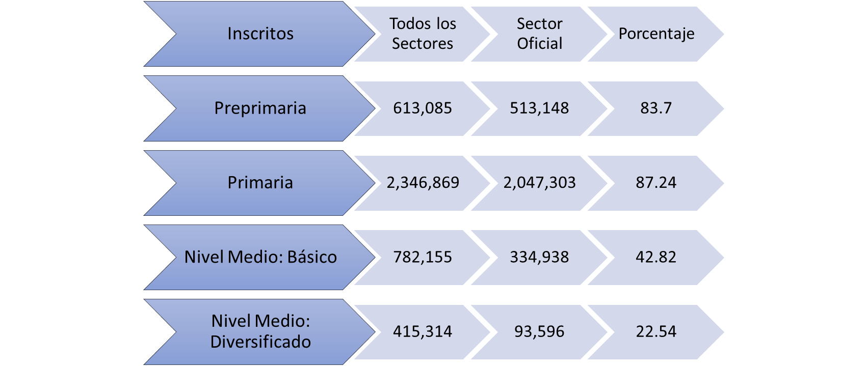

Fuente: Elaboración propia, con datos de las Estadísticas Educativas del Mineduc

En el cuadro 6, se presenta los principales indicadores educativos, por quinquenio, de 2000 al 2015 y los datos para el 2019 para efecto de considerar líneas basales para el período de este documento. Se observan variaciones importantes entre los períodos analizados y en algunos casos se observan retrocesos y avances poco significativos, salvo en la tasa de deserción que del 2000 al 2015 presenta un constante decremento, pese a que para el año 2019 manifiestan un leve incremento en casi todos los niveles con excepción del ciclo básico en el cual pasa de 4.1 a 7.1 y cuya causa no está totalmente identificada por el momento.

Cuadro 6  
Principales Indicadores Educativos 2000-2005 – 2010 – 2010 - 2019

|  |  |  |  |  |  |
| --- | --- | --- | --- | --- | --- |
|  | **2000** | **2005** | **2010** | **2015** | **2019** |
| **Tasa Neta de escolaridad (%)** |  |  |  |  |  |
| **Preprimaria** | 37.3 | 47.0 | 54.9 | 47.3 | 51.1 |
| **Primaria** | 85.4 | 93.5 | 95.8 | 82.3 | 77.5 |
| **Básico** | 24.7 | 33.2 | 42.9 | 44.9 | 42.4 |
| **Diversificado** | 15.4 | 19.0 | 22.3 | 24.4 | 24.0 |
| **Tasa de Repetición interanual (%)** |  |  |  |  |  |
| **Primaria** | 15.2 | 12.9 | 11.9 | 9.1 | 8.6 |
| **Básico** | 4.4 | 2.9 | 3.0 | 4.0 | 4.4 |
| **Diversificado** | 1.6 | 1.1 | 0.2 | 0.8 | 2.0 |
| **Tasa de Aprobación (%)** |  |  |  |  |  |
| **Primaria** | 82.2 | 85.0 | 85.1 | 87.5 | 89.0 |
| **Básico** | 54.0 | 58.6 | 66.2 | 71.6 | 76.4 |
| **Diversificado** | 65.6 | 68.1 | 74.4 | 83.1 | 84.6 |
| **Tasa neta de deserción (%)** |  |  |  |  |  |
| **Preprimaria** | 18.0 | 5.2 | 9.2 | 3.4 | 3.7 |
| **Primaria** | 10.4 | 6.2 | 6.0 | 3.6 | 4.2 |
| **Básico** | 14.4 | 5.3 | 10.3 | 4.1 | 7.1 |
| **Diversificado** | 14.4 | 4.9 | 12.0 | 1.5 | 6.5 |
|  |  |  |  |  |  |

Fuente: Informe Nacional de Desarrollo Humanos (Serie 2000 – 2015). Estadísticas Educativas 2019

# **Modelo conceptual integral**

Al considerar la situación anterior, se resume que las problemáticas principales que debe atender el Sector Educación, bajo la rectoría del Mineduc, son: la cobertura educativa en todos los niveles (preprimaria, primaria, básicos y diversificado); la calidad educativa, la alfabetización y un aspecto de mucha relevancia para estos tres aspectos es la Gestión Institucional.

Ilustración 9  
Principales problemáticas de la Educación en Guatemala

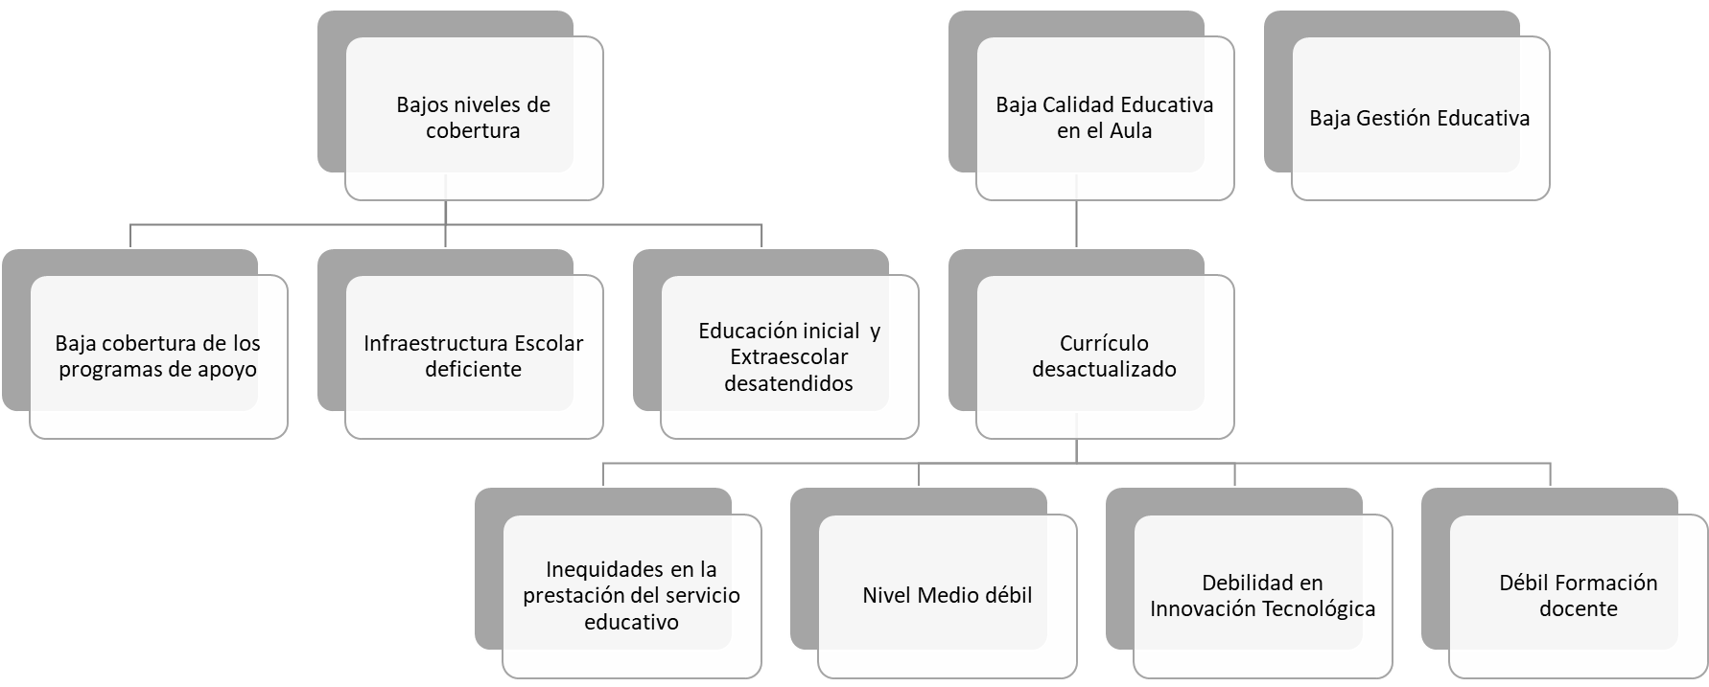

Fuente: Elaboración propia según la Líneas Estragégicas del Mineduc

Es importante mencionar que es prioritario atender varios factores causales de esta problemática, entre ellos: la sobre edad en los diferentes niveles educativos, la que para el 2019, se manifestó en el 26.11% de los estudiantes inscritos en los distintos niveles educativos. Además, se requiere reducir el abandono, la no promoción y/o fracaso escolar.

# **Modelo conceptual específico**

En el marco de la GpR, se ha avanzado en el desarrollo del modelo orientado a la Educación Inicial el cual se estableció con la firme decisión, por parte de la presente administración, en abordarlo integralmente según corresponda.

En el documento Nivel Educación Inicial – Modelo de Gestión por Resultados, se observa un contenido bastante completo de aplicación del enfoque GpR y se observa información sobre el diagnóstico/análisis de situación de la educación inicial en el país, normativa que la regula, compromisos de Estado vigentes y elementos socioeconómicos: información poblaciónal, pobreza, mortalidad, inseguirad alimentaria y educación (educación preprimaria). El problema priorizado es el siguiente: **Niños con limitada atención en educación inicial que favorezca su desarrollo infantil temprano (0 – 4 años de edad)**

En el citado documento, se plantea un diagrama de Desarrollo de la Primera Infancia, los efectos de contexto, entorno y cuidado cariñoso y sensible del ciclo de vida multigeneracional. Asimismo, se muestran los aspectos relevantes de contexto y de la estrategia a abordar para lograr el desarrollo de la población objetivo de este nivel.

Tal y como lo plantea la metodología, se analiza la problemática según los elementos del Modelo Explicativo así como la identificación de los caminos causales críticos, elementos fundamentales para la priorización de las intervenciones a plantear en el modelo lógico. Esta parte inicial de la problemática se complementa con el diseño de la estrategia, la cual registra la cadena de resultados (final, intermedios e inmediatos) así como las intervenciones estratégicas que permitiran su logro. Finalmente, se establece el modelo opertativo y la etapa de seguimiento y evaluación.

Un aspecto que vale la pena resaltar que el Modelo de Gestión por Resultados para el Nivel de Educación Inicial contó con un proceso de formulación de forma participativa mediante la conformación de un grupo de trabajo integrado por funcionarios de diversas Direcciones sustantivas del Mineduc con la asistencia técnica de la Dirección de Planificación Educativa, quienes aportaron conocimientos y sugerencias técnicas para su elaboración, proyectando un horizonte de planificación y programación presupuestaria de cinco años, a partir del año 2019 hasta el año 2023, lo cual sigue vigente.

En mismo documento se plantea que se revisó la literatura correspondiente al desarrollo de la Primera Infancia y se tomaron como modelo conceptual lo indicado por dos estudios diferentes, que se complementan en el entendimiento de esta etapa de la vida, los cuales son:

1. El desarrollo en la primera infancia desde un marco conceptual del ciclo vital, de la serie The Lancet sobre desarrollo infantil. Éste indica que “…el desarrollo infantil es un proceso interactivo y de maduración, que resulta en una evolución ordenada de las habilidades perceptivas, motrices, cognitivas, lingüísticas, socioemocionales y de autorregulación…”, presentan su modelo de desarrollo de la primera infancia, según la ilustración 10.
2. Análisis de la primera infancia desde las etapas del crecimiento, dados los requerimientos puntuales de cada tramo que se compone, de la publicación del Instituto Centroamericano de Estudios Fiscales (ICEFI), “Primera Infancia: Alas para el despegue del desarrollo”, indica que …para comprender el análisis de la primera infancia, diversas publicaciones indican que es indispensable conocer a fondo cada etapa del crecimiento, con la finalidad de incorporar un abordaje sistémico…”. Cuadro 7.

Ilustración 10  
Modelo de Primera Infancia

*Desarrollo de la primera infancia*

*Los efectos de contextos, entornos y cuidado cariñoso y sensible del ciclo vital multigeneracional*

Seguridad y Protección

Aprendizaje Temprano

Cuidado responsivo

Nutrición

Salud

Crianza responsiva, alimentación

Visitas domiciliaras, programa de crianza

Rutinas de cuidado

Apoyo en el desarrollo emocional

Cariño y continuidad del cuidador

Reducir

adversidades (abuso, negligencia o violencia)

Cuidado no institucional, Intervención temprana para niños vulnerables discapacitados, malnutrido o huérfano

Registro de nacimiento

**Contextos sociales, económicos, políticos, climáticos y culturales**

Gestión de apoyo familiar, gobierno, empleo, seguridad, vivienda, paridad de género, ausencia de condiciones climáticas extremas, compromiso político, (por ej. Permiso parental y apoyo a la atención infantil, protección de la infancia, redes de seguridad social)

**Medio propicio para el cuidador, la familia y la comunidad**

Educación de los padres, salud física y mental de los padres, edad de matrimonio, nutrición durante el embarazo, atención prenatal, parto seguro, espaciamiento de los nacimientos y planificación familiar, vecindarios seguros y limpios, ausencias de estigmas

Continuidad a escuela primaria

Acceso a cuidado de prescolar

Oportunidades de explorar y aprender

Libros, juguetes y materiales de apoyo

Visita al hogar y crianza

Diversidad alimentaria

Alimentos complementarios

Macronutrientes y micronutrientes

Lactancia Materna

Prevención y tratamiento de enfermedades

Inmunizaciones y visitas de niño sano

Agua, saneamiento e higiene

Alcanzar potencial deseado

*Fuente: Documento Nivel de Educación Inicial - GpR*

Cuadro 7  
Etapas de crecimiento durante la primera infancia

|  |  |
| --- | --- |
| Edad | Observaciones |
| De la gestación al nacimiento | La madre, en especial, necesita muchos cuidados: una nutrición ad hoc y muy balanceada, atención en salud, ambientes seguros y libres de violencias y un espacio afectivo sensible. La estimulación afectiva al niño(a) durante todo el embarazo es importante. El cuidado del embarazo con respecto a señales de riesgo y una adecuada atención en el parto son esenciales |
| Neonatal (7-28 días) | Es un período muy sensible, en el cual se producen elevadas tasas de mortalidad. Las enfermedades en esta etapa pueden dejar secuelas neurológicas severas. El cuidado en salud, la lactancia materna, el afecto y la protección son esenciales |
| 1 a 6 meses | Es una fase de crecimiento y desarrollo rápidos. Se necesita protección frente a las violencias y el estrés, lactancia materna, adecuada nutrición de la madre, promoción de la salud en el hogar y, principalmente, el inicio de la estimulación temprana motora y sensitiva, estimulación del lenguaje y cuidados responsivos, afectivos y sensitivos |
| 7 a 12 meses | El desarrollo sigue siendo exponencial; hay importantes cambios en las habilidades psicomotoras. Los niños y niñas inician a recordar cuestiones simples, comienza la autoidentificación a través de la comprensión de nombres, palabras y exploración de objetos; hay interacción sensible con extraños. La protección, la nutrición, salud y estimulación temprana (cuidado, afecto y estímulo) continúan siendo esenciales. |
| 1 a 2 años | Las necesidades de cuidado se amplían, pues se requiere mayor estimulación motora, del lenguaje y cognitiva. Comienza la autonomía, autocontrol, el juego exploratorio y de aprendizaje. La interacción con otros infantes es importante. Se imita el ambiente, se entienden ideas y se comienza a caminar |
| 2 a 3 años | Las capacidades superiores cognitivas se encuentran en pleno desarrollo. Los niños y niñas buscan apoyo para tomar decisiones propias, juegos dramáticos, les atraen visuales más complejos; cantan y resuelven problemas (rompecabezas). Es una fase en que niños y niñas aprenden lenguajes rápidamente y toman más control de sus cuerpos y espacios. Se comienzan a afirmar identidades, entre ellas la propia orientación sexual y de género |
| 3 a 6 años | Se desarrolla la habilidad motora fina y el lenguaje se expande. Los niños y niñas cantan, juegan y bailan cooperativamente; aprenden a ayudar y compartir; inicia un nuevo aprendizaje con la prescritura y prelectura. Se internalizan roles e identidades sociales que marcarán sus relaciones y posiciones sociales futuras. |

|  |  |
| --- | --- |
|  | Diseño de la Estrategia |
|  |  |
|  |  |
|  |  |

# **Diseño de la Estrategia**

Para alcanzar el desarrollo social de la población, la PGG 2020-2024, establece la necesidad de formular objetivos sectoriales orientados a mejorar, en la población, las condiciones de seguridad alimentaria y nutricional, salud, educación y acceso a vivienda, mediante la implementación de programas subsidiarios y de protección social y asistencia social, con criterios de temporalidad y de apoyo condicionado, dirigidos a la población más vulnerable, sin que los programas lleguen a crear en la población sentido de dependencia.

En el área de educación, las acciones estratégicas que se definen en dicha política buscan facilitar la demanda y acceso a los servicios educativos, mejorar la infraestructura, aumentar las capacidades docentes, reforzar la aplicación del Currículo Nacional Base (CNB), y abarcar otras áreas formativas que faciliten el ingreso al mercado laboral.

Las metas establecidas en la PGG 2020-2024, los Resultados Estratégicos de Desarrollo establecidos en el marco de las Metas Estratégicas de Desarrollo y los Resultados Institucionales, que a continuación se presentan, están alineados a las Líneas Estratégicas definidas por el Mineduc.

# **Resultados Estratégicos**

# **Política General de Gobierno 2020-2024**

La PGG 2020-2024, en el Pilar Desarrollo Social, establece el objetivo de atender de manera directa y efectiva a los más pobres, estableciendo compensadores sociales efectivos y focalizados, para lo cual define 25 metas, de las cuales, diez, corresponden al área de educación, dichas metas se listan a continuación:

Ilustración 11  
Metas Estratégicas de la PGG2020-2024

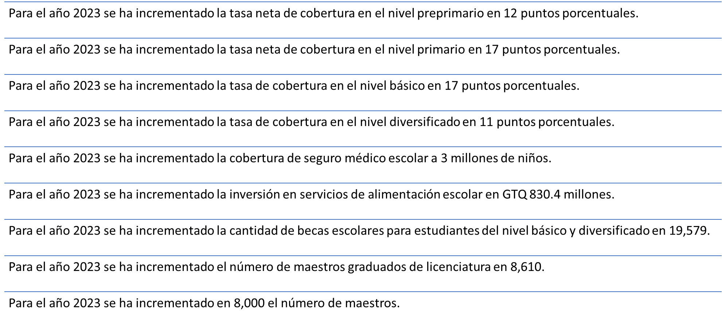

# **Resultados Estratégicos de Desarrollo -RED-**

Entre las Metas Estratégicas de Desarrollo (MED) para la Educación, se prioriza la Meta 4.1 que dicta “Para 2030, velar por que todas las niñas y todos los niños tengan una enseñanza primaria y secundaria completa, gratuita, equitativa y de calidad que produzcan resultados de aprendizajes pertinentes y efectivos” y en el marco de ella se formulan los Resultados Estratégicos de Desarrollo, en los cuales, es el Mineduc el rector. Estos resultados se orientan a mejorar la Calidad Educativa, entre otras acciones, por medio de incrementar los niveles de lectura y matemática para estudiantes de primaria y el nivel básico.

Ilustración 12  
Resultados Estratégicos de Desarrollo (RED)

# **Resultados Institucionales -RI-**

El Mineduc define cinco resultados institucionales de mediano plazo, los cuales están orientados a incrementar el número de alumnos en extraescolar, así como beneficiarios del Programa de Alimentación Escolar. Asimismo, se incluye el desarrollo integral temprano y la matrícula de preprimaria. Cabe mencionar que la población de estos dos últimos resultados no ha sido priorizada con anterioridad, por lo que el año base se establece en el 2020.

Ilustración 13  
Resultados Institucionales del Mineduc

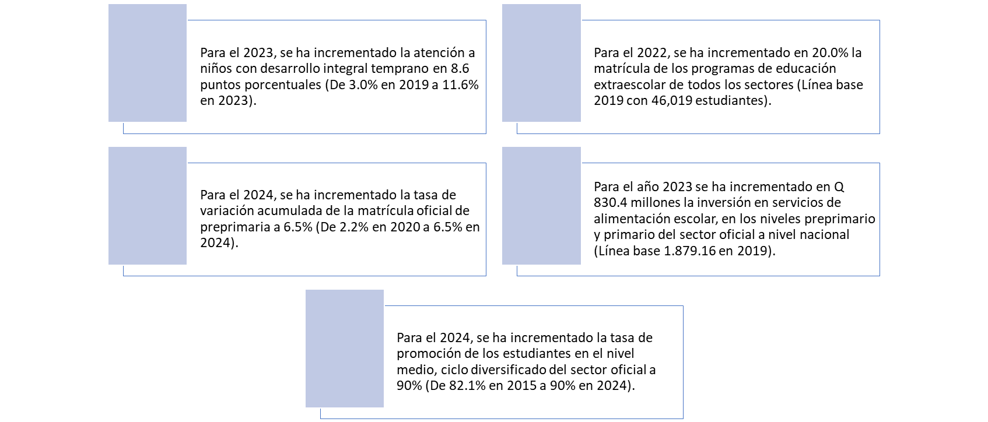

# **Líneas Estratégicas Institucionales**

El Mineduc, para dar cumplimiento a las metas en la PGG 2020-2024, los Resultados Estratégicos de Desarrollo (RED), definidos en el marco de las Metas Estratégicas de Desarrollo (MED), así como los Resultados Institucionales, plantea 15 líneas estratégicas que permiten organizar las metas y los resultados (de desarrollo e institucionales) con las intervenciones estratégicas que el Ministerio debe prestar a la población.

Dichas líneas estratégicas, se describen a continuación:

1. **Ampliación de cobertura**: Matriculación, asistencia y permanencia de niños y jóvenes en los centros educativos públicos con el propósito de mejorar sus capacidades y lograr su desarrollo integral.
2. **Educación Inicial**: Atención integral a niñez de 0 a 5 años con acciones en el área de salud, nutrición, apoyo a padres y estimulación temprana, para facilitar su acceso a la educación formal, así como, el proceso de socialización para aprender a convivir.

En este eje estratégico, se resalta la elaboración del documento de resultado para Educación Inicial, al mismo, se aplica la metodología de GpR, lo cual es determinante en cuanto que plantea el análisis de la problemática (factores causales directos e indirectos) así como el planteamiento de la estrategia (intervenciones costo efectivas, responsables, indicadores para el seguimiento, entre otros). En el apartado 1.1.: Identificación y priorización de la problemática, se muestra el modelo conceptual adoptado.

La educación inicial se caracteriza por complementar y potenciar la educación en el entorno familiar, entendida esta como crianza. A la edad de 3 años, un niño destina entre el 50 y 75 por ciento de su energía para desarrollar su cerebro y en esta edad el cerebro de un niño es dos veces más activo que el de un adulto, y al cumplir los 6 años, ya se ha formado la base de la red neuronal. Situaciones de desnutrición, pobreza, marginación y otras desventajas, cuyas consecuencias se traducen en alteraciones del desarrollo integral de los infantes, con repercusiones en el aprendizaje y en su futura escolaridad[3].

1. **Calidad educativa en el aula**: La calidad de la educación radica en que la misma es científica, crítica, participativa, democrática y dinámica. Para ello es necesario viabilizar y regular el desarrollo de procesos esenciales tales como la planificación, la evaluación, el seguimiento y supervisión de los programas educativos.
2. **Seguro médico escolar**: Es un programa para estudiantes de nivel preprimaria y primaria de centros educativos públicos, que se tiene establecido ampliar en cobertura de atención y que contempla, gastos médicos por accidente, atención médica por enfermedad común, suministro de medicamentos y asistencias de gastos funerarios. El objetivo es garantizar la permanencia de los estudiantes en el proceso educativo.
3. **Alimentación escolar**: El Programa de Alimentación fue diseñado para fortalecer la política de acceso y con ello ampliar la cobertura educativa, lograr la permanencia y evitar la deserción escolar, por medio de proporcionar un complemento alimentario, con la finalidad de vigorizar la atención integral de los beneficiarios del sistema educativo.
4. **Innovación tecnológica:** La tecnología de la información y la comunicación -TIC- permite, responder a los desafíos del nuevo milenio y del contexto. el desarrollo de las competencias que hacen posible procesar, administrar y compartir información de diversos soportes tecnológicos integrados en los procesos de aprendizaje.
5. **Becas y bolsas de estudio**: Los programas de becas tienen la función primordial de brindar oportunidades a los jóvenes que, por cualquier circunstancia, no pueden continuar sus estudios.
6. **Infraestructura Escolar (Construcción, mantenimiento, ampliación, remozamiento, mobiliario y equipamiento):** Construir, remozar y ampliar edificios escolares, de acuerdo con las características y el contexto de la población escolar, de conformidad con criterios técnicos y legales, que garanticen la calidad educativa.
7. **Formación docente**: Establecer estrategias para mejorar la formación inicial docente y en servicio, por medio de la profesionalización y actualización continuas, orientadas a lograr calidad en la Educación.
8. **Educación Extraescolar**: Es el proceso educativo que provee a adolescentes, jóvenes y adultos, formación a través de diferentes programas alternativos en la modalidad presencial, semipresencial, a distancia, y de manera virtual para la continuidad de sus aprendizajes.
9. **Fortalecimiento del Nivel Medio**: Procesos de educación formal y no formal que permitan atender a la población que está dentro como fuera del sistema escolar en los Ciclos de Educación Básica y Diversificada.
10. **Educación Inclusiva**: Modelo de abordaje, a partir de la Reforma Educativa, con estrategias de aprendizaje en el aula, para dar atención con calidad y pertinencia cultural.
11. **Transformación Curricular**: Desarrollo curricular por medio de estrategias de aprendizaje en el aula, que responden a los contextos culturales - étnico, cultural y lingüístico- con un enfoque inclusivo.
12. **Gestión Educativa**: Generar el diálogo entre centros educativos, comunidad y currículo, para lograr una comunidad educativa dinámica, en un proceso que promueve la gestión a favor de la población y el mejoramiento de los indicadores de eficiencia interna: (matrícula, retención y promoción).

En la siguiente gráfica, se observa la correlación entre las 15 líneas estratégicas definidas por el Mineduc, las cuales, mediante su implementación, permitirán alcanzar las metas establecidas en la PGG 2020-2024, así como los resultados estratégicos de país y los resultados institucionales.

Ilustración 14  
Correlación entre las líneas estratégicas

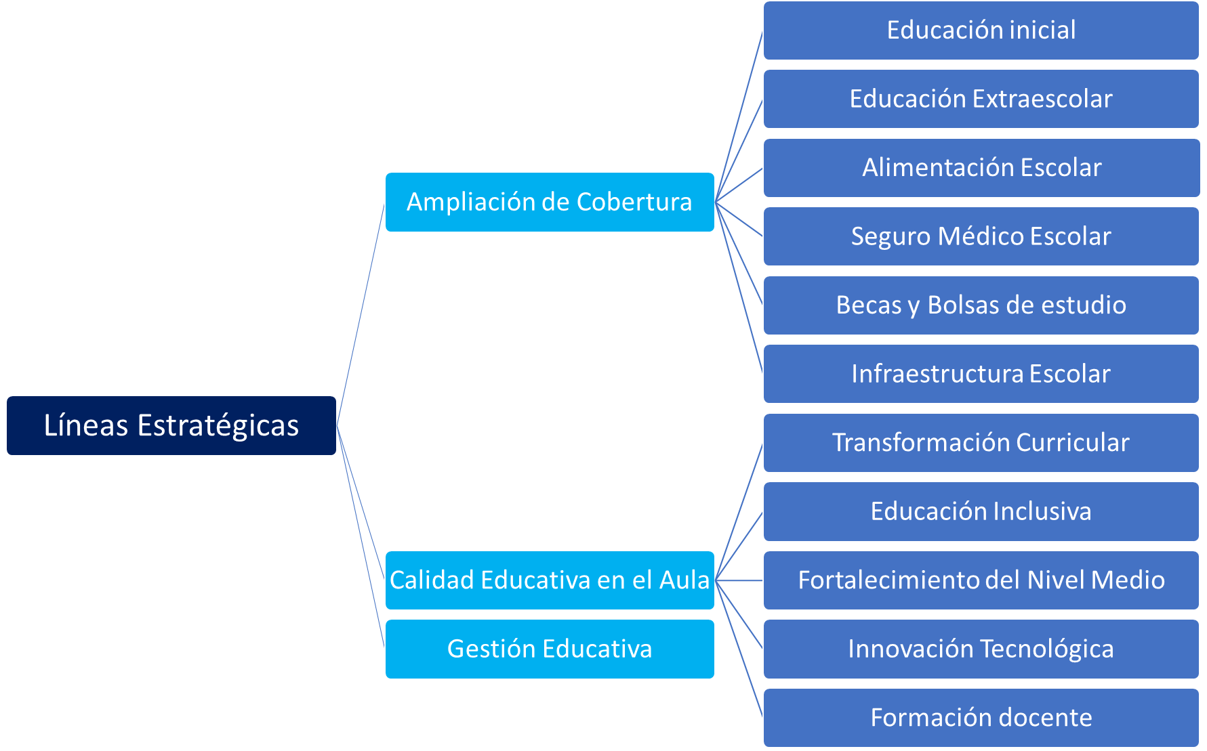

# **Modelo de alineación de Líneas Estratégicas con Metas y Resultados**

# **Ampliación de Cobertura**

Como se indicó, el Mineduc define la Cobertura Educativa como la matriculación, la asistencia y la permanencia de niños y jóvenes en los centros educativos públicos, con el propósito de mejorar sus capacidades y lograr su desarrollo integral. En el siguiente modelo, se observa la alineación de la línea de Cobertura Educativa, con seis líneas estratégicas íntimamente vinculadas, las cuales son: Educación inicial, Educación Extraescolar, Alimentación escolar, Seguro médico escolar, Becas y bolsas de estudio y finalmente la Infraestructura escolar.

En el marco de esas siete líneas estratégicas, se organizan siete metas estratégicas relacionadas con el incremento de la Tasa Neta en los diferentes niveles educativos, los programas de apoyo de alimentación escolar, de becas y bolsas de útiles, así como con el programa de seguro escolar. Todas estas estrategias, están establecidas en la PGG 2020-2024. Estas líneas estratégicas también se relacionan con cuatro resultados institucionales que son: Incremento de la atención a niños con desarrollo integral temprano, incremento de la matrícula de los programas de atención extraescolar de todos los sectores, la tasa de variación acumulada para preprimaria y el incremento de los alumnos beneficiados con el programa de alimentación escolar.

Ilustración 15  
Líneas Estratégicas, Metas y Resultados Institucionales relacionados a la Cobertura Educativa

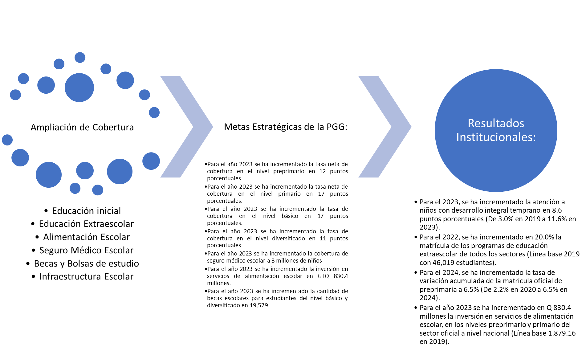

Fuente: Elaboración propia

# **Acciones estratégicas y producción**

Tomando en cuenta que las intervenciones (productos) son un conjunto estandarizado de bienes y servicios, que contribuyen al logro de los resultados estratégicos al ser entregados a la población[4], en este apartado se incluyen aquellas intervenciones (productos) y acciones estratégicas que permitirán el logro de las metas y los resultados establecidos, organizadas según el modelo y de acuerdo con las líneas estratégicas relacionadas.

* **Ampliación de Cobertura**
  + Mapeo escolar, para identificar necesidades de cobertura por nivel y modalidad en área urbana y rural.
* **Educación inicial**
  + Establecer línea base en comunidades priorizadas.
  + Apertura de centros de educación inicial
  + Control de talla y peso, alimentación, vacunas, estimulación temprana, apoyo a la familia, fortalecimiento al proceso de socialización y facilitar el acceso a la educación formal.
  + Alianzas estratégicas MINEDUC, MSPAS, Municipalidades, SBS y la cooperación nacional e internacional, entre otros
* **Educación Extraescolar**
  + Educación extra escolar, atendida por medio de estrategias de enseñanza-aprendizaje innovadoras, adecuadas al contexto, que promuevan el emprendimiento y orientación ocupacional.
* **Programas de apoyo**
  + Alimentación Escolar
  + Seguro Médico Escolar*
  + Becas y Bolsas de estudio
* **Infraestructura Escolar** 
  + Censo:
    - Infraestructura escolar
    - Mobiliario y equipo.
  + Priorizar los centros educativos que serán intervenidos, según datos recopilados en el censo.
  + Actualización del catastro escolar y gestión de la certeza jurídica de predios.
  + Coordinación con municipalidades, organismos donantes y comunidad organizada, para realizar las intervenciones respectivas y la dotación de los recursos.

*Nota: En el marco de lo que establecen los “Lineamientos Generales de Planificación 2021-2025”, específicamente en los “Lineamientos específicos para la intensificación de esfuerzos y generación de impacto”: *Las instituciones deberán garantizar la focalización de las acciones en el territorio y la coordinación de las acciones institucionales, así como la participación de los diferentes sectores y actores en los distintos niveles de gestión (nacional, regional, departamental y municipal); evitando la dispersión y duplicidad de esfuerzos. Las instituciones deberán programar y asignar recursos a las intervenciones orientadas por el principio de equidad en los territorios, que facilite la atención.*

En ese sentido, a continuación, se muestra el territorio priorizado para la primera fase del Bono Escolar que inició en el 2020. En esta fase, son 138 municipios priorizados de los 22 departamentos del país.

*Figura 1  
Cobertura Nacional del Seguro Escolar*

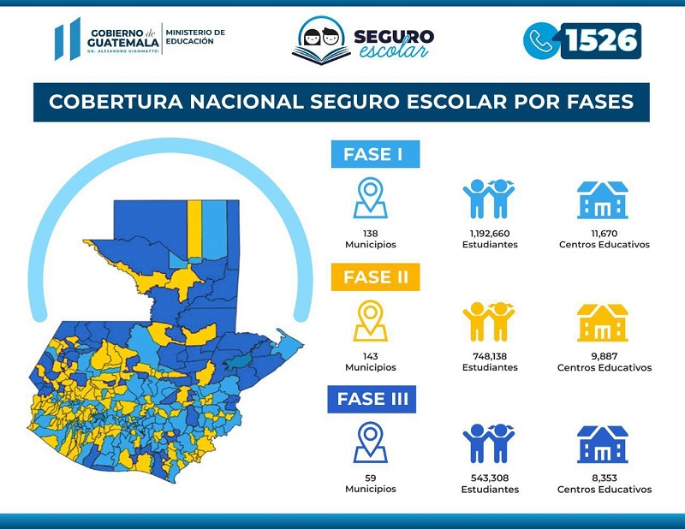

Fuente: Mineduc

# **Indicadores**

Los indicadores, son una herramienta que brindan información cuantitativa respecto al logro o resultado en la entrega de los productos (bienes o servicios) generados por la institución, pudiendo cubrir aspectos cuantitativos o cualitativos de este logro (ILPES/CEPAL, 2005). El Mineduc, se ha caracterizado por cuidar la definición, registro y seguimiento de los principales indicadores que dan cuenta sobre sus acciones, productos y resultados.

Como se observa en las metas y los resultados establecidos, se han definido los indicadores en el enunciado mismo, los cuales son:

* **Tasa Neta de Cobertura para el nivel Preprimario**
* **Tasa Variación Acumulada de la matrícula del nivel Preprimario**
* **Tasa Neta de Cobertura para el nivel Primario**
* **Tasa Neta de Cobertura para el nivel Básico**
* **Tasa Neta de Cobertura para el nivel Diversificado**

Cabe resaltar, que por los cambios esperados en lo que corresponde a la permanencia y culminación de estudiantes matriculados, en las etapas, grados, ciclos, niveles y modalidades de los subsistemas de educación escolar y extra escolar, se hace necesario dar seguimiento a otros indicadores por nivel educativo y entre otros, se pueden mencionar los siguientes:

* **Tasa bruta de escolaridad (por nivel educativo)**
* **Registro de matriculados en Extraescolar**
* **Cobertura de Alimentación Escolar**
* **Inversión en Alimentación Escolar**
* **Cobertura de Bolsas de estudio**
* **Cobertura de Becas de Escolares (Básico y Diversificado)**
* **Cobertura de Seguro Escolar**
* **Número de centros de atención temprana**
* **Personas formadas para el cuidado oportuno de niñez de 0 a 5 años**

# **Calidad Educativa**

El Mineduc establece que la Calidad Educativa debe ser científica, crítica, participativa, democrática y dinámica y que, para avanzar en ello, es necesario viabilizar y regular el desarrollo de procesos esenciales tales como: la planificación, la evaluación, el seguimiento y supervisión de los programas educativos. Todo esto implica un proceso complejo y para lograrlo, se organizan en seis líneas estratégicas que se alinean a fin de alcanzar los resultados esperados. Estas líneas son: la transformación curricular, la educación inclusiva, fortalecimiento del nivel medio, la innovación tecnológica y la formación docente.

A estas líneas estratégicas, se vincula la meta de la PGG 2020-2024 sobre el incremento del número de maestros graduados de licenciatura, que está directamente relacionada con dos resultados estratégicos de desarrollo referentes al incremento de los niveles de lecto – escritura y matemáticas, en niños de primaria y adolescentes del nivel básico, así como, a un resultado institucional sobre el incremento de la tasa de promoción de estudiantes de nivel medio del sector oficial.

Ilustración 16  
Líneas Estratégicas, Metas y Resultados Estratégicos relacionados a la Calidad Educativa

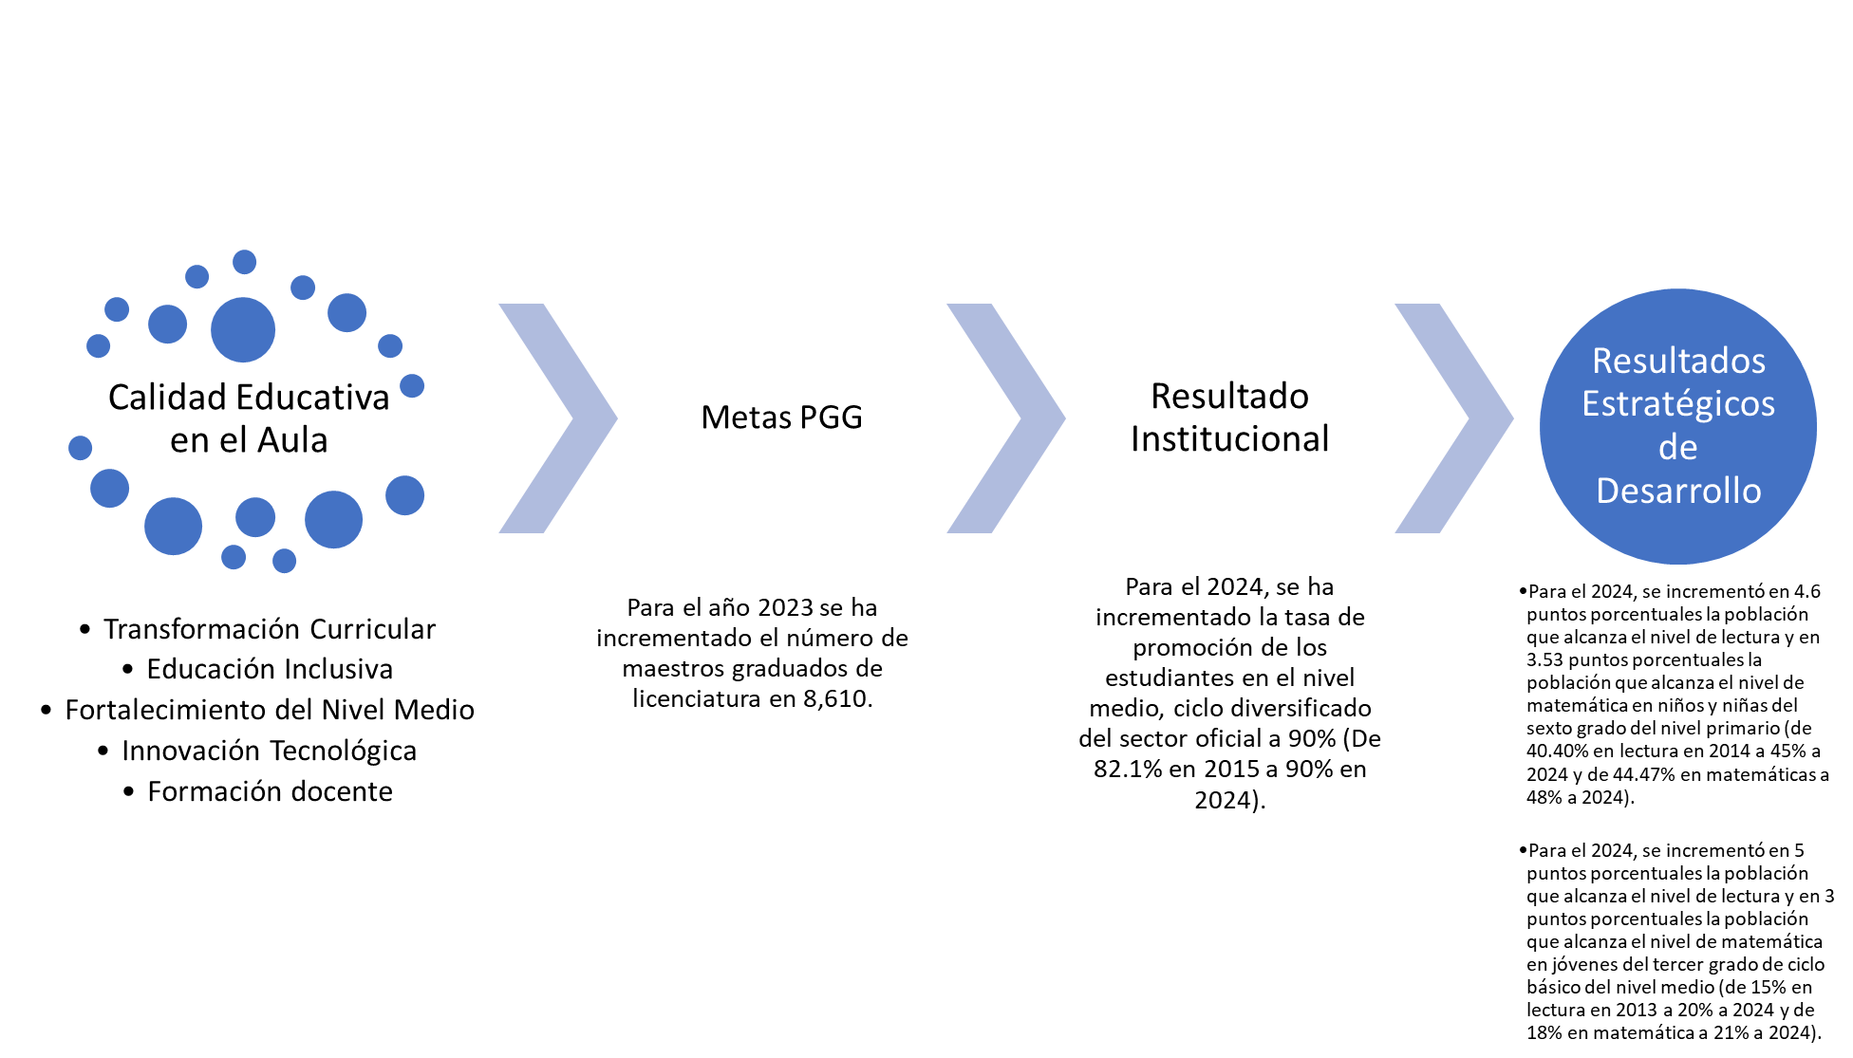

Fuente: Elaboración propia

# **Acciones estratégicas y producción**

* **Calidad Educativa en el Aula**
  + Transformación y concreción curricular.
  + Fortalecimiento de la formación inicial docente y la formación continua.
  + Materiales educativos. (textos y útiles escolares; valija didáctica).
  + Implementación del modelo de educación inicial de 0 a 5 años.
  + Programa nacional de educación cívica y valores.
  + Institucionalización de la lectura como modelo de la construcción del pensamiento,
  + Caracterización e inclusión de niños, niñas y adolescentes que se encuentran fuera del sistema educativo.
  + Alianzas estratégicas con universidades, organismos nacionales e internacionales
* **Transformación Curricular**
* Lineamientos curriculares por niveles y modalidades.
* Conformación de equipo de especialistas.
* Revisión curricular.
* Generación de lineamientos para la aplicación de las estrategias de aprendizaje en el aula.
* **Educación Inclusiva**
* Modificar la estructura del currículo en su funcionamiento pedagógico y administrativo, para lograr la pertinencia cultural, atención a las discapacidades, los talentos y grupos vulnerables**
* Desarrollo curricular interdisciplinario en el aula, para responder a las necesidades educativas según el contexto.
* Reestructurar las metas y productos de la planificación estratégica y los POA, para evidenciar la inversión en las diferentes poblaciones.

**Nota: El Mineduc, establece procesos pedagógicos para la atención más adecuada de la niñez y adolescencia que padece alguna discapacidad o minusvalía, asegurando su formación, en cada nivel y la continuidad de ésta entre los niveles educativos, lo cual realiza con base a lo que establece el artículo 53 de la Constitución Política, que garantiza la protección de las personas minusválidas y de las que adolecen de limitaciones físicas, psíquicas o sensoriales, declarando de interés nacional su atención en la salud y en lo social, así como los servicios que permiten su rehabilitación e incorporación integral a la sociedad. Según el Informe de la II Encuesta Nacional de la Discapacidad en Guatemala (ENDIS 2016), aproximadamente el 10% de la población tiene algún grado de discapacidad.

En ese sentido, bajo un concepto integrador e inclusivo, garantiza la igualdad de oportunidades a la niñez y adolescencia con discapacidad dándole prioridad al desarrollo personal, apoyándose fundamentalmente en la concepción de la propia capacidad del individuo, en sus destrezas personales y, en la posibilidad de desarrollar actividades de manera independiente, partiendo de sus intereses y de la capacidad de elegir, porque el proceso de educación integral debe ser la inclusión social, y no sólo la rehabilitación médico funcional. Se busca desarrollar la capacidad para el trabajo, la integración al aula escolar, la participación en grupos representativos, culturales y deportivos, así como el entrenamiento en habilidades sociales, y los ambientes normalizados como las empresas, las universidades, las entidades públicas y privadas, como elementos parte del sistema educativo.

Con respecto a la equidad de género en la educación, actualmente el Mineduc realiza los esfuerzos por posibilitar que niñas y niños y adolescentes de ambos sexos adquieran conocimientos y desarrollen sus habilidades, actitudes y hábitos que contribuyan a su bienestar mental y social y a su crecimiento individual, bajo el principio de acceso con igualdad a la educación y bajo la promoción de oportunidades de aprendizaje a lo largo de la vida para todos.

Sin embargo, en el ámbito nacional de la educación esto representa un gran esfuerzo al considerar que esa igualdad no se da, debido a que existen grandes desigualdades de género en el acceso, al logro y a la continuación de la educación, como consecuencia de que las niñas, en general, son las más desfavorecidas y entre los numerosos obstáculos que impiden a las niñas ejercer su derecho a estudiar y beneficiarse de la educación, se encuentran la pobreza, el aislamiento geográfico, la pertenencia a una minoría, la discapacidad, el matrimonio y el embarazo precoces, la violencia de género y las actitudes tradicionales relacionadas con el papel de las mujeres. Por lo anterior se busca, por medio de las estrategias y los programas sociales que se impulsan lograr la incorporación de las niñas a la escuela.

* **Fortalecimiento del Nivel Medio**
  + Fortalecimiento de la formación dual en institutos tecnológicos
  + Fortalecimiento de Institutos de Educación Diversificado con orientación laboral
  + Fortalecimiento de los Institutos Experimentales
  + Implementación de carreras que promuevan el desarrollo de competencias laborales asociadas a familias ocupacionales priorizadas
  + Fortalecimiento al desarrollo de competencias del idioma inglés en el nivel medio (Diversificado).
* **Innovación Tecnológica**
* Inventario de la dotación de equipo de cómputo a los centros educativos de todos los niveles y modalidades.
* Priorizar los centros educativos que serán intervenidos, según datos recopilados (en el inventario y censo).
* Establecer alianzas estratégicas para: la dotación de equipo, los programas, la formación de técnicos y docentes.
* **Formación docente**
* Revisión y análisis de los resultados de las evaluaciones aplicadas a los procesos de formación docente PADEP (D) y (CB).
* Revisión y rediseño curricular de Formación Inicial Docente -FID- y PADEP (D y CB)
* Implementación de los programas con las adecuaciones necesarias, que permitan el logro de la calidad educativa.
* Apoyar a los docentes con un proceso de homologación para incorporarlos a los beneficios de la carrera docente.
* Beneficiar a los docentes por contrato, según criterios técnicos y administrativos, con los procesos de formación continua y profesionalización.
* Alianzas estratégicas y convenios con las universidades que tengan facultades de Educación y Humanidades.
* **Fortalecimiento al sistema de supervisión educativa**
* Distribución equitativa del personal, en función de la cantidad de centros educativos, según ubicación.
* Dotación de mobiliario, equipo y recursos (conectividad, entre otros).
* Asignación de recursos para movilización.

# **Indicadores**

En este apartado, resalta el establecimiento y seguimiento a los indicadores de eficiencia interna, entre ellos resaltan los siguientes:

* **Tasa de Repitencia.**
* **Tasa de Deserción.**
* **Tasa de Promoción.**
* **Tasa de Finalización.**
* **Indicador sobre comportamiento de la matrícula escolar.**
* **Indicador sobre la caracterización lingüística de los centros.**

**Contexto (idioma materno de los padres, modalidad de entrega de la escuela, etnicidad de los estudiantes, idiomas de aprendizaje de la lectura y escritura en los estudiantes, idiomas de uso en el aula, modalidad, tipo).**

* **Proceso (formación y experiencia docente, desempeño, desarrollo curricular).**

En este apartado, destacan los indicadores sobre los resultados de las pruebas nacionales e internacionales (PISA D) que se aplican a los estudiantes de sexto y tercero básico, principalmente.

# **Gestión Educativa**

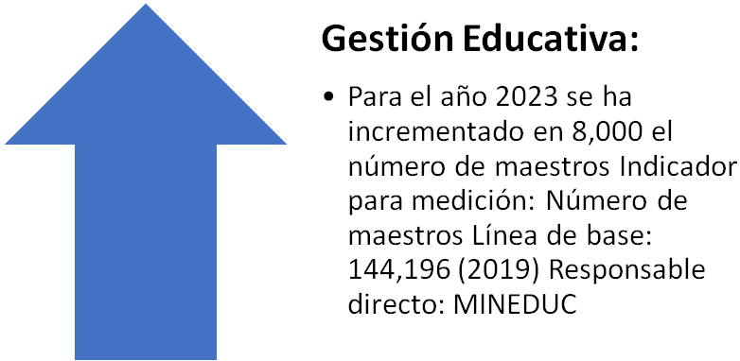

Generar el diálogo entre centros educativos, comunidad y currículo, para lograr una comunidad educativa dinámica, en un proceso que promueve la gestión a favor de la población y el mejoramiento de los indicadores de eficiencia interna: (matrícula, retención y promoción.

# **Acciones estratégicas**

Este apartado establece acciones de gestión de tipo administrativo financiero, las cuales son determinantes para lograr los resultados de cobertura mediante los programas de apoyo, dado que están relacionadas, principalmente, con las Organizaciones de Padres de Familia (OPF).

* Desarrollo de capacidades de gestión dirigido a las OPF:
  + Gestión de riesgo social.
  + Gestión integral de riesgos a desastres.
  + Aliados estratégicos en la formación de sus hijos
* Gestionar la creación de aproximadamente 2,350 OPF que están pendientes de ser organizadas en centros educativos del sector público.
* Revisión del proceso que utilizan las OPF para la gestión, con el fin de fortalecerlas

También, se ha tomado la decisión de revisar aspectos de tipo operativo, determinantes para lograr una buena gestión institucional y entre ellos están: a) Replantear el plan operativo multianual; b) Replantear el plan operativo anual; c) Modificación presupuestaria y d) Replantear la programación anual de compras y contrataciones.

# **Indicadores**

Este apartado se medirá por un indicador, el cual, se ha establecido en el marco de la meta PGG sobre la contratación de maestros, el cual se detalla a continuación:

* **Número de Maestros.**
* **Calidad del gasto (Metas de producción programadas – ejecutadas).**
* **Presupuesto (asignado – ejecutado).**

|  |  |
| --- | --- |
|  | Marco Estratégico Institucional |
|  |  |
|  |  |
|  |  |

# **Marco estratégico**

# **Objetivo Estratégico Institucional**

Transformar el Sistema Educativo en los ámbitos pedagógico y administrativo, con enfoque inclusivo y pertinencia socio-cultural, que favorezca el fortalecimiento de las capacidades de los estudiantes en los procesos de aprendizaje.

# **Estrategia Institucional**

Reforma Educativa en el aula, con enfoque inclusivo y pertinencia socio-cultural y lingüística.

# **Marco Filosófico Institucional**

Ilustración 17  
Marco Filosófico Institucional

# **Principios**

La educación en Guatemala se fundamenta en los siguientes principios (Ley de Educación Nacional Decreto Legislativo No. 12-91).

Ilustración 18  
Principios Institucionales que rigen la gestión institucional del Mineduc

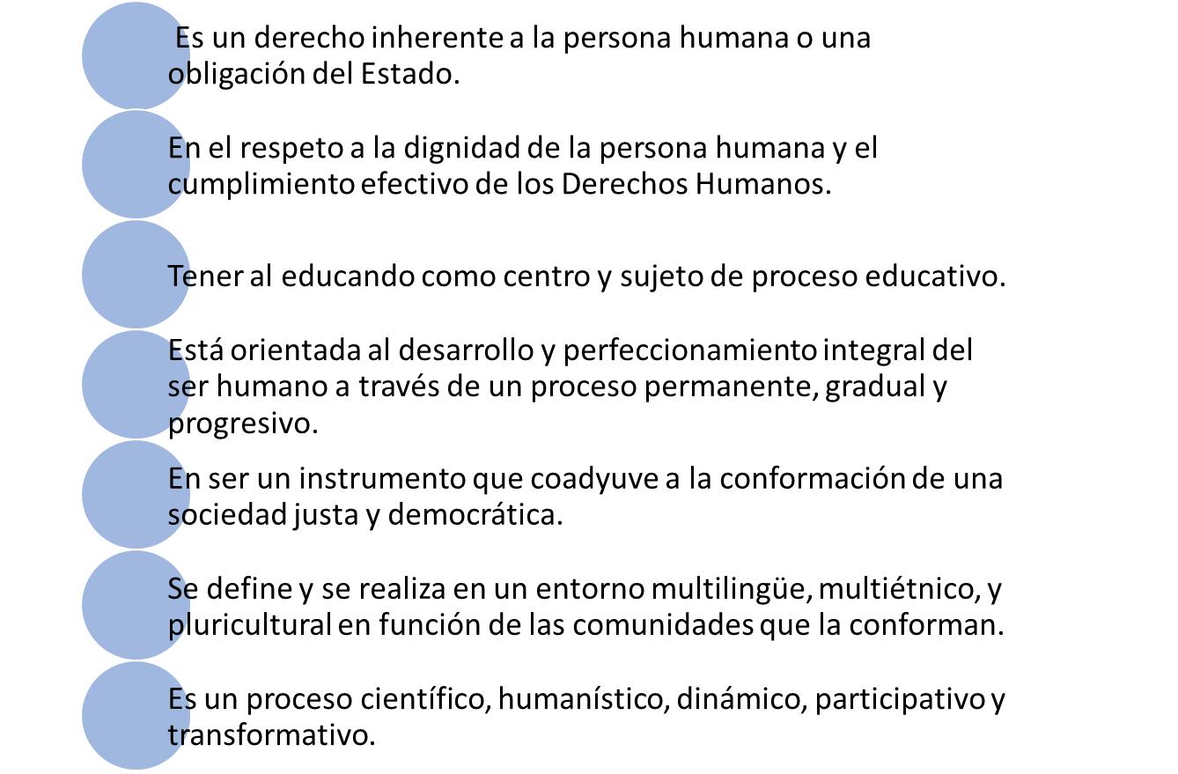

# **Anexos**

Anexo 1:

Cuadro 8  
Metas establecidas en la Política General de Gobierno 2020-2024



1. Programa de Naciones Unidas para el Desarrollo. [Anexo metodológico del INDH](http://bit.ly/2dz8QDj).
2. <https://datos.bancomundial.org/indicador/SE.XPD.TOTL.GD.ZS>
3. Programa de Educación Inicial -Acompáñame a Crecer-. Ministerio de Educación con el apoyo técnico y financiero de Unicef.
4. Guía Conceptual de Planificación y Formulación Presupuestaria Orientada a Resultados